本科生毕业设计（学术论文）



题 目 面向校园场景的内容社区平台的研发
学 院 软件学院
专 业 软件工程专业
学生姓名 桑子翔
学 号 2022141461038 年级 2022
指导教师 陈蓉
教务处制表
二Ο二六年四月十七

摘 要
[摘要] 随着移动互联网和用户生成内容模式的发展，内容社区平台已成为信息传播与社交互动的重要载体。然而，在高校场景下，现有通用平台普遍存在校园信息分散、内容匹配度不足、社团协同效率不高以及互动链路不完整等问题，难以满足学生在学习交流、活动参与、社交连接和组织协作等方面的实际需求。针对上述问题，本文设计并实现了面向校园场景的内容社区平台“校园蓝珊笔记”。
系统以“图文笔记”为统一内容载体整合了学习分享、校园资讯、活动通知和生活交流等多类内容。在此基础上，实现了内容发布与浏览互动、活动报名审核签到、私聊消息和后台管理等功能模块，从而在信息聚合、互动连接和组织协同等方面较好满足了校园场景需求。
在智能化功能方面，系统基于用户浏览、点赞、收藏和评论等行为数据，采用协同过滤方法实现个性化推荐，并结合热门内容兜底策略缓解冷启动问题，以提升内容分发的针对性。同时，系统引入AI文案优化与AI内容审核功能，前者服务于用户创作过程，用于改进内容表达、提升发布效率，后者服务于平台治理过程，用于对发布前文本进行风险识别，以增强平台内容治理能力。技术架构方面，系统采用前后端分离架构，后端基于 Spring Boot 和 MyBatis-Plus 实现核心业务逻辑，前端基于 Vue 3 构建用户界面，数据库采用 MySQL 进行数据存储。
[关键词] 校园内容社区；图文笔记；个性化推荐；AI文案优化；AI内容审核

ABSTRACT
[Abstract] With the advancement of mobile internet and the user-generated content (UGC) model, content community platforms have emerged as vital spaces for information dissemination and social interaction. In the university context, however, existing general-purpose platforms suffer from common problems, such as fragmented campus information, insufficient content relevance, inefficiency in student club coordination, and incomplete interactive chains. These shortcomings hinder their ability to effectively address students' practical needs concerning learning exchange, event participation, social connection, and organizational collaboration. To address the above problems, this thesis presents the design and implementation of the "Campus Lan-Shan Notes," a content community platform tailored for the campus scenario.
The system adopts graphic-text notes as a unified content format to integrate diverse information, including knowledge sharing, campus news, event notifications, and life tips. On this foundation, key functional modules are implemented: content publishing, browsing, and interaction; event registration, approval, and check-in; private messaging; and backend administration. This architecture effectively meets campus-specific needs in areas of information aggregation, interactive connection, and collaborative management.
Regarding intelligent features, the system implements a collaborative filtering method based on user behavior data (e.g., browsing, likes, collections, and comments) to provide personalized content recommendations. A fallback strategy utilizing trending content is incorporated to mitigate the cold-start problem, thereby enhancing the precision of content delivery. Additionally, the system introduces AI-driven copywriting optimization and AI-powered content moderation. The former assists users in the creation process by refining content expression and improving publishing efficiency. The latter supports platform governance by performing pre-publication risk identification on text, thereby strengthening overall content management capabilities. Technically, the system employs a front-end/back-end separation architecture. The back-end, built with Spring Boot and MyBatis-Plus, handles core business logic. The front-end leverages Vue 3 to construct the user interface, and MySQL is used for data storage.
[Key words] Campus Content Community, Graphic-Text Notes, Personalized Recommendation, AI Copywriting Optimization, AI Content Moderation

目 录

摘 要 i
ABSTRACT ii
第1章 绪 论 1
1.1 研究背景与意义 1
1.2 国内外研究现状 1
1.2.1 校园内容社区与校园信息平台研究现状 1
1.2.2 个性化推荐研究现状 2
1.2.3 AI文案优化与内容审核研究现状 2
1.2.4 现有研究不足与本文切入点 3
1.3 本文主要工作 3
1.4 论文结构安排 4
第2章 相关技术与理论基础 5
2.1 系统总体技术路线 5
2.2 后端关键技术 5
2.2.1 Spring Boot 框架 6
2.2.2 MyBatis-Plus 持久层技术 6
2.2.3 JWT 鉴权机制 6
2.2.4 MySQL 数据库 6
2.3 前端关键技术 7
2.3.1 Vue 3 框架 7
2.3.2 Element Plus 组件库 7
2.4 个性化推荐相关理论 7
2.4.1 个性化推荐系统基本原理 8
2.4.2 协同过滤推荐算法 8
2.4.3 混合推荐与冷启动问题 8
2.4.4 校园场景下推荐方法的适配性 9
2.5 AI文案优化与内容审核相关技术 9
2.5.1 大语言模型基础概念 9
2.5.2 AI文案优化技术 10
2.5.3 AI内容违规检测技术 10
2.5.4 fail-close 审核策略 10
2.6 本章小结 10
第3章 系统需求分析与总体设计 12
3.1 系统可行性分析 12
3.1.1 技术可行性 12
3.1.2 经济可行性 12
3.1.3 操作可行性 12
3.2 业务需求分析 13
3.2.1 普通学生用户需求 13
3.2.2 系统管理员需求 13
3.3 功能需求分析 13
3.3.1 用户注册登录与身份认证需求 13
3.3.2 内容发布与浏览需求 13
3.3.3 社交互动需求 14
3.3.4 社团管理需求 14
3.3.5 活动报名与审核需求 14
3.3.6 私聊消息需求 14
3.3.7 个性化推荐需求 14
3.3.8 AI文案优化需求 14
3.3.9 AI内容审核需求 14
3.3.10 后台管理与统计需求 14
3.4 非功能需求分析 14
3.4.1 性能需求 15
3.4.2 安全性需求 15
3.4.3 可维护性需求 15
3.4.4 可扩展性需求 15
3.4.5 易用性需求 15
3.5 系统总体架构设计 15
3.5.1 系统总体架构 15
3.5.2 前端架构设计 16
3.5.3 后端架构设计 16
3.5.4 数据存储架构设计 17
3.5.5 推荐服务设计 17
3.5.6 AI文案优化和AI内容审核 17
3.6 系统功能结构设计 17
3.6.1 前台功能结构设计 18
3.6.2 后台功能结构设计 18
3.6.3 模块间关系设计 18
3.7 关键业务流程设计 18
3.7.1 图文笔记发布流程 18
3.7.2 活动报名与审核流程 19
3.7.3 个性化推荐流程 20
3.7.4 AI文案优化流程 21
3.7.5 AI内容审核流程 22
3.8 本章小结 23
第4章 系统详细设计与实现 24
4.1 数据库设计 24
4.1.1 数据库设计原则 24
4.1.2 数据库总体结构设计 24
4.1.3 用户与权限相关表设计 25
4.1.4 内容与互动相关表设计 26
4.1.5 社团与活动相关表设计 27
4.1.6 消息相关表设计 29
4.1.7 推荐相关表设计 29
4.1.8 数据库设计小结 30
4.2 系统分层设计与接口设计 30
4.2.1 后端分层设计 31
4.2.2 接口分组设计 31
4.2.3 前端页面与路由设计 31
4.2.4 本节小结 31
4.3 用户与权限模块实现 31
4.3.1 用户注册与登录实现 31
4.3.2 JWT 鉴权机制实现 32
4.3.3 角色分流与权限控制实现 32
4.3.4 用户信息与认证管理实现 32
4.3.5 本节小结 32
4.4 内容发布与社交互动模块实现 33
4.4.1 笔记发布与详情展示实现 33
4.4.2 分类筛选与信息流实现 34
4.4.3 评论、点赞与收藏实现 35
4.4.4 本节小结 35
4.5 社团与活动模块实现 35
4.5.1 社团信息管理实现 35
4.5.2 社团成员管理实现 35
4.5.3 活动发布与管理实现 36
4.5.4 活动报名、审核与签到实现 36
4.5.5 本节小结 37
4.6 个性化推荐模块实现 37
4.6.1 用户行为数据采集实现 37
4.6.2 协同过滤推荐实现 38
4.6.3 预计算与结果存储实现 39
4.6.4 热门兜底与冷启动处理 39
4.6.5 个性化推荐接口与前端展示实现 40
4.7 AI文案优化模块实现 41
4.7.1 AI文案优化功能定位 41
4.7.2 AI文案优化交互流程 41
4.8 AI内容审核模块实现 42
4.8.1 发布前审核流程实现 42
4.8.2 审核异常与拦截策略实现 43
4.9 后台管理与统计模块实现 44
4.9.1 用户与管理员管理实现 44
4.9.2 笔记、评论与社团管理实现 44
4.9.3 数据统计实现 44
4.10 本章小结 44
第5章 系统测试与结果分析 45
5.1 测试环境与测试方法 45
5.2 功能测试 45
5.3 接口测试与异常测试 48
5.4 推荐模块测试与分析 48
5.5 AI文案优化与内容审核测试分析 49
5.6 测试结果分析与存在问题 50
第6章 总结与展望 51
6.1 工作总结 51
6.2 存在的不足 51
6.3 后续展望 52
参考文献 53
声 明 55
致 谢 56

第1章 绪 论

1.1 研究背景与意义
随着移动互联网和用户生成内容（User Generated Content，UGC）模式的发展，内容社区平台已然逐渐成为信息传播、经验分享、社交互动的关键载体。在高校的情境当中，学生针对课程学习、校园活动、社团事务还有日常生活等方面有着持续的信息交流需求，平台不仅要承担信息发布功能，还应支持互动反馈、关系连接和组织协同。
然而，当前校园信息传播与交流渠道仍较为分散，常见载体包括微信群、QQ群、公众号、校园论坛以及通用社交平台等。这类渠道虽说能够涵盖部分校园使用需求，不过存在着信息碎片化、内容沉淀不足、互动链路不连贯、组织协同支撑有限等状况。对于学生用户而言，相关信息往往分布在多个平台之间，检索成本较高；对于社团和校园组织而言，活动发布、报名审核和成员协同等过程缺少统一支撑；对于平台治理而言，校园场景对身份真实性、内容规范性和传播安全性也提出了更高要求。
基于上述背景，研究并实现一个面向校园场景的内容社区平台具有一定的现实意义。
其一，能够帮助提高校园内容的统一组织、持续沉淀能力。利用统一的内容载体来承接学习分享、校园资讯、活动通知、生活交流等多种类型的信息，可以缓解校园信息分散的状况，提高内容获取的效率。
其二，能够助力增强校园场景下的互动连接、组织协同能力。把内容交流、用户互动、社团管理、活动组织纳入到同一个平台中，除了信息传播之外，还能够进一步支撑关系连接、校园组织的运行。
第三点，能够助力智能化技术在校园垂直场景里的应用得到拓展。把个性化推荐、AI 文案优化、内容审核等能力融入到具体的业务流程当中，这样做不但可以提高平台的服务质量，还能够为同类校园平台的工程化设计给出一定的参考。
基于上述情况，本文选取“校园蓝珊笔记”作为研究对象，针对校园场景下的内容组织、互动交流、组织协同、平台治理需求，展开系统分析、设计、实现、测试方面的研究。

1.2 国内外研究现状

1.2.1 校园内容社区与校园信息平台研究现状
基于国内研究、实践状况来观察，校园相关平台历经发展，从早期的校园网站、论坛，逐渐演变成了借助Web框架、前后端分离技术建立的综合应用系统。有部分研究围绕校园论坛、校园活动管理、校园文章发布还有社团管理等方面来进行，相关技术路线已然比较成熟，这显示出校园平台建设在工程实现方面具备较高可行性。然而从功能定位角度来看，当前的系统多数依旧偏向于事务管理或者工具服务，主要针对通知发布、活动审批、信息登记等场景，在持续内容沉淀、兴趣连接、社区生态建立方面存在相对欠缺^{[1][2]}。
国外在校园社交、教育平台、群体协作工具这些方面起步时间比较早。像Facebook早期是依靠校园实名关系达成了信息传播、关系连接，Blackboard、Canvas等平台主要是为教学资源管理与课程组织提供服务，Discord、Slack等工具在群体协作、即时沟通方面有着比较强的优势。国外相关产品在社交支持、教学组织与协作工具设计方面积累了不少经验，不过其功能目标和使用环境与国内高校里学习分享、校园资讯、社团运营、本地化交流等复合需求并非完全匹配。
综上，现有研究和系统为校园平台构建提供了技术基础，但在统一内容组织、连续互动机制和校园场景适配方面仍存在不足，这为本文开展面向校园场景的内容社区平台研究提供了切入点^{[3][4]}。

1.2.2 个性化推荐研究现状
个性化推荐如今是信息服务平台用来提高内容分发效率、用户体验的一项关键技术手段。它的核心目的在于依据用户的兴趣偏好、行为特征还有内容属性，给用户推送更契合其需求的内容或者服务。伴随互联网平台数据规模和应用场景持续拓展，推荐研究从早期的规则匹配与简单排序，逐渐演变成了包括协同过滤、内容分析、混合推荐、深度学习等多种方法共同存在的技术模式^{[5]}。
在各种各样的推荐方法里面，协同过滤算法凭借其实现思路清晰明了、适用范围比较广泛的特点，从而被广泛地运用。这种方法一般是通过剖析用户的历史行为或者评分数据，去挖掘用户之间、内容之间存在的相似性，进而生成个性化的推荐结果。已有的研究显示，协同过滤在内容平台、商品推荐、信息服务等场景当中具备较好的实用价值。然而，协同过滤也会面临数据稀疏、冷启动等方面的问题，也就是说当新用户或者新内容缺乏足够的行为数据的时候，推荐结果的稳定性、准确性很容易受到影响。为了缓解这一问题，相关研究常常采用混合推荐、补充内容特征或者以热门内容作为兜底等方式，以此来提高推荐系统的可用性、鲁棒性^{[6]}。
在校园场景当中，用户规模相对来讲是比较有限的，内容主题比较集中，兴趣圈层存在一定同质性，所以完全照搬大型商业平台那种复杂的推荐模型不一定适用。与之相比，兼顾可实现性、可解释性、实际效果的轻量级推荐方法更契合校园内容社区平台的工程需求^{[7][8]}。

1.2.3 AI文案优化与内容审核研究现状
在自然语言处理技术、大语言模型不断发展的当下，AI于内容平台里的应用，已经从以往传统的关键词过滤、文本分类，逐渐延伸至文案优化、智能问答、文本生成还有内容审核等诸多方向。就内容平台来讲，AI的价值主要展现于内容生产支持和内容治理这两个方面。
大语言模型可以在内容生产支持领域，针对标题生成、文案润色、表达优化等方面给予辅助，从而降低用户创作时面临的困难，提高文本的可读性、发布效率。在内容治理方面，基于语义理解的审核方式与传统规则匹配相比，有着更强的上下文分析能力，能够更高效地辨别隐性风险和复杂表达。不过，相关研究显示，AI审核存在误判、稳定性不佳、边界判断不清晰、成本控制等问题，在实际应用里需要在准确性、安全性和使用体验之间实现平衡。
目前，AI内容服务的研究更多聚焦于通用内容平台、知识服务、商业客服等方向，针对校园垂直社区场景的系统化落地研究相对较少。所以，把AI文案优化与内容审核嵌入校园内容社区业务流程，具有较强的实践探索价值。

1.2.4 现有研究不足与本文切入点
综合以上分析，现有研究仍存在以下不足。
第一，校园类别平台通常情况下会比较侧重于事务处理、工具服务，然而在统一内容组织方面、持续内容沉淀方面、围绕内容所进行展开的互动机制建设这些方面，研究得还不够深入。
第二，个性化推荐尽管已经拥有了一套相对比较成熟的方法模式，但是面对高校这样一个用户规模相对较小、兴趣关系比较集中的场景时，适配性比较强同时实现成本还能够得到有效控制的轻量级推荐实践活动，实际上仍然是比较有限的。
第三，AI内容服务虽然已经在创作支持和内容治理这两个方面展现出了一定的应用潜力，不过针对校园垂直社区场景的工程化集成、业务流程嵌入方面的研究，依旧是不够充分的。
第四，现有研究往往聚焦单一模块，缺少对内容组织、互动连接、组织协同、推荐分发和平台治理进行综合整合的系统性研究。
鉴于上述这些不足之处，本文选择将校园场景作为应用背景，围绕统一内容组织、核心业务协同、轻量智能化能力接入来进行系统设计与实现方面的研究，致力于在工程可落地性和场景适配性之间达成一种平衡。

1.3 本文主要工作
本文聚焦于“校园蓝珊笔记”平台的设计与实现，进行了一系列工作。
首先，结合校园场景里信息获取分散、互动支撑不够、组织协同效率不高等状况，剖析了普通用户与系统管理员这两类角色的业务需求，还进一步考量普通用户中拥有社团管理权限的使用情形，完成了系统需求分析、总体方案设计。
然后，围绕校园内容组织与表达需求，把图文笔记当作统一内容载体，依此完成平台核心业务结构设计，让系统能够在同一框架下承载学习分享、校园资讯、活动通知、生活交流等多种内容。
此外，针对内容分发与平台治理需求，设计并达成了个性化推荐、AI文案优化、发布前内容审核等智能化能力。其中，推荐模块运用协同过滤结合热门内容兜底的办法，来兼顾校园场景下的数据条件与实现成本，内容审核采用保守拦截策略，以提高平台基础治理能力。
最后，完成了系统实现与测试验证工作。通过功能测试、接口测试、推荐和审核效果分析，验证了平台主要业务流程的可用性，还总结了系统在推荐精度、审核闭环、统计分析深度等方面依旧存在的不足。

1.4 论文结构安排
本文共分为六章，各章内容安排如下。
第一章为绪论，主要介绍论文的研究背景与意义，梳理国内外相关研究现状，说明本文的研究切入点、主要工作以及全文结构安排。
第二章为相关技术与理论基础，主要介绍系统实现过程中涉及的关键技术与理论方法，并分析个性化推荐、AI文案优化与内容审核等能力在校园场景中的适用性，为后续系统分析、设计和实现奠定理论基础。
第三章为系统需求分析与总体设计，主要从校园场景的实际需求出发，分析系统的功能需求与非功能需求，完成角色划分、业务流程设计、系统总体架构设计和功能结构设计。
第四章为系统详细设计与实现，主要围绕平台的数据库设计、系统分层结构以及内容互动、社团活动、私聊消息、个性化推荐、AI文案优化、内容审核和后台管理等核心模块展开，详细说明系统的关键实现过程。
第五章为系统测试与结果分析，主要介绍系统测试环境与测试方法，并从功能测试、接口测试、推荐效果分析以及智能化功能验证等角度对系统进行测试与分析，总结系统运行结果与存在的问题。
第六章为总结与展望，主要对本文的研究工作和系统实现成果进行总结，分析系统当前存在的不足，并对后续优化方向和平台扩展前景进行展望。

第2章 相关技术与理论基础

2.1 系统总体技术路线
“校园蓝珊笔记”是一个面向校园场景的内容社区平台。技术实现时，系统运用前后端分离架构，把浏览器/服务器（Browser/Server，B/S）模式当作整体部署基础。这一技术路线能很好地适配校园场景里多角色、多模块、多业务并行的应用需求，还兼顾系统开发效率、维护便利性、后续扩展能力。
在整体技术方案里，前端主要管页面展示、用户交互、接口调用，后端主要负责业务处理、权限控制、数据访问，数据库承担核心业务数据的持久化存储，文件服务负责图片等资源管理，个性化推荐与AI能力作为增强服务嵌入平台业务流程当中。采用这种分层协作的方式，系统在确保核心业务稳定运转的前提下，还能进一步支持诸如内容分发优化、创作辅助、内容治理等智能化功能。
从具体的实现情况来讲，前端借助Vue 3建立单页应用，以此来达成内容浏览、互动操作、社团活动管理、后台页面等界面功能，后端基于Spring Boot提供RESTful风格的接口，同时结合MyBatis-Plus完成数据访问、业务支撑，系统运用JWT机制进行身份认证与权限控制，从而满足普通用户和管理员这两类角色的访问需求，数据层运用MySQL存储用户、图文笔记、评论、社团、活动、消息、推荐等相关数据。应对平台智能化需求，系统一方面依据用户行为数据达成个性化推荐，另一方面接入大语言模型能力来实现AI文案优化与内容审核，进而建立起内容生产、内容分发与内容治理相互支持的总体技术路径。
该技术路线具备三方面优势。其一，前后端分离能够提高系统的开发效率并增强模块独立性，利于前后端并行开发、后期维护。其二，借助成熟的Java Web技术栈和Vue生态，可降低系统实现的复杂度，提高工程落地的稳定性。其三，把个性化推荐、AI文案优化和内容审核能力融入核心业务流程，有助于提高平台在内容组织、用户创作支持和平台治理方面的综合服务能力，所以比较适合作为校园内容社区平台的技术实现方案。

2.2 后端关键技术
本平台作为一个面向校园场景的内容社区平台，后端系统需要同时支撑用户身份管理、图文笔记发布、评论互动、社团活动管理、私聊消息、个性化推荐以及 AI能力接入等多类业务功能。因此，在后端技术选型上，系统不仅需要具备良好的开发效率和模块扩展能力，还需要满足多角色访问控制、结构化数据管理和业务逻辑分层实现等要求。基于上述需求，本文在后端部分主要采用 Spring Boot、MyBatis-Plus、JWT 和 MySQL 等技术，共同支撑平台核心业务的实现。

2.2.1 Spring Boot 框架
Spring Boot 是当前构建 Java Web 应用的重要框架之一，其核心特点在于“约定优于配置”，能够通过自动装配机制减少传统 Spring 项目中较为繁琐的环境配置和集成过程，从而提升系统开发效率。对于需要在较短周期内完成多模块系统设计与实现的项目而言，Spring Boot 具有较强的工程适用性。
Spring Boot在后端应用框架方面发挥着重要作用。其一，它具备支持快速搭建基于RESTful风格接口服务的能力，如此一来，前端便能够以统一的方式对用户、内容、社团、活动、消息、推荐、智能服务等业务模块进行访问，其二，它对依赖注入、配置管理、模块解耦提供支持，有利于系统依据Controller、Service、Mapper等分层形式来组织代码，进而提高后端结构的清晰度、可维护性^{[9]}。

2.2.2 MyBatis-Plus 持久层技术
MyBatis-Plus 是基于 MyBatis 的增强型持久层框架，其主要目标是在保留 MyBatis 灵活性的基础上，进一步简化常见数据库操作的开发过程。在传统数据库访问实现中，开发者通常需要为增删改查编写较多重复性的 SQL 与映射代码，而 MyBatis-Plus 通过通用 Mapper、条件构造器和分页插件等机制，能够有效减少样板代码，提高开发效率。
在本平台中，MyBatis-Plus主要是用来支撑如用户信息、图文笔记、评论数据、社团成员关系、活动报名记录、私聊消息、用户行为数据、推荐结果等结构化数据的持久化管理工作。借助实体类和数据表之间所存在的映射关系，系统可以比较便利地完成分页查询、条件筛选、状态更新、基础统计等这些常见的业务操作，以此更好地去适应校园内容社区平台多表关联、数据类型比较丰富的特性。
本系统并非所有数据访问都依赖固定模板实现。在某些复杂业务场景下，仍可以结合自定义 SQL 完成更灵活的数据处理。

2.2.3 JWT 鉴权机制
JSON Web Token（JWT）是一种常见的无状态身份认证机制，广泛应用于前后端分离系统中的登录认证与访问控制。其基本思想是在用户完成登录后，由服务器生成包含身份信息和角色信息的令牌，前端在后续请求中携带该令牌，后端通过解析和校验令牌判断请求用户的身份与权限。
相较于传统基于 Session 的身份认证方式，JWT 不需要服务器端集中保存会话状态，更适合前后端分离架构下的接口访问控制，也有利于系统后续扩展。在本平台中，系统需要区分普通学生用户和管理员等不同身份，因此认证与权限控制不仅关系到用户登录安全，也关系到前后台分流和后台治理功能的正确实现^{[10]}。

2.2.4 MySQL 数据库
MySQL 是当前应用广泛的关系型数据库管理系统，具有开源、稳定、易部署和学习成本较低等特点，适合中小型 Web 平台的数据管理需求。对于面向校园场景的内容社区平台而言，系统中的核心数据大多具有明确的结构化特征，因此采用关系型数据库进行统一管理具有较高可行性。
在这个系统里，MySQL 承担着存储诸多内容的职责，像用户信息、图文笔记、评论数据、社团信息、活动数据、报名记录、私聊消息、推荐相关行为数据等。这些数据在业务方面展现出较强的实体关系特性，举例来说，用户和笔记、笔记与评论、社团跟活动、活动与报名、用户行为同推荐结果之间都有着比较明晰的关联关系，适宜借助关系模型来进行组织与管理工作。

2.3 前端关键技术
作为一个面向校园场景的内容社区平台，在前端部分不仅需要完成页面展示，还需要支撑内容浏览、互动操作、社团活动管理、私聊消息和后台管理等多类交互场景。因此，前端技术选型既要保证界面构建效率，也要满足页面响应性、组件复用性和交互流畅性等要求。基于上述需求，系统前端部分主要采用 Vue 3 和 Element Plus 等技术，并结合前端工程化工具完成页面组织、路由管理与接口通信，从而为平台提供较好的用户交互体验。

2.3.1 Vue 3 框架
Vue 3是当下前端领域比较流行的渐进式框架，它具备组件化开发特性、响应式数据绑定功能，开发效率也比较高。与传统多页式开发模式相比，Vue 3更适宜用于建立单页应用即Single Page Application（SPA），在减少页面整体刷新次数的情况下，可达成更为流畅的交互体验。在校园内容社区平台里，存在首页信息流、内容详情、社团活动、私聊消息、后台页面等多种业务界面，Vue 3对于该平台有着不错的适用性。
在本平台中，Vue 3 主要用于实现登录注册、前台首页、图文笔记详情页、个人中心、社团主页、活动页面、私聊页面以及后台管理页面等界面功能。系统通过组件化方式将页面拆分为不同功能单元，不仅提高了前端代码复用性，也便于后续功能扩展与维护。

2.3.2 Element Plus 组件库
Element Plus 作为针对 Vue 3 的桌面端组件库，包括表单、表格、分页、弹窗、菜单、消息提示等诸多常用界面组件。要是完全依靠手写样式和基础控件，开发周期会比较长，而且在有限时间里保证界面一致性和交互规范性也存在一定难度。引入成熟组件库能够降低前端页面实现成本，提高系统开发效率。

2.4 个性化推荐相关理论
个性化推荐是内容平台提升信息分发效率和用户体验的重要技术手段。推荐机制不仅有助于缓解信息过载问题，还能够提高校园内容触达的针对性，使用户更高效地获取与自身学习、活动和兴趣相关的信息。基于本系统的功能特点与应用场景，本文在推荐理论部分主要围绕个性化推荐系统基本原理、协同过滤方法、混合推荐与冷启动问题以及校园场景下的适配性展开分析。

2.4.1 个性化推荐系统基本原理
个性化推荐系统的关键目标在于依据用户过往行为、兴趣喜好、内容特点，从众多候选内容里挑选出更契合用户需求的项目，进而提高信息获取效率、用户体验。在内容平台内，推荐系统能够有力缓解信息过载状况，使得用户无需完全依靠主动搜索，而是借助系统自动分发来获取更具相关性的内容。
推荐系统进行工作通常要依赖用户数据、内容数据和反馈数据用户数据涵盖身份属性、兴趣标签、行为偏好等内容，内容数据有分类信息、标签特征、文本属性等，而反馈数据包括浏览、点赞、收藏、评论和分享等互动行为通过对这些信息展开建模，系统能够识别用户潜在兴趣，并进一步生成推荐结果。
对于校园内容社区平台而言，推荐机制的作用非常重要。因为校园信息具有主题集中、场景相关性强、更新频率较高等特点。若没有推荐机制，用户通常只能借助分类浏览或者关键词搜索来获取内容，效率比较低。引入个性化推荐后，系统能够依据用户在学习交流、活动参与、社团互动、日常生活等方面的行为特征，更精准地推送相关内容，从而提高平台的信息分发效率、内容利用率。

2.4.2 协同过滤推荐算法
协同过滤（Collaborative Filtering，CF）是推荐系统中的经典方法之一，其基本思想是通过分析用户之间或内容之间的相似性来生成推荐结果。常见的协同过滤方法主要包括基于用户的协同过滤和基于物品的协同过滤两类。前者关注“与目标用户兴趣相近的其他用户喜欢什么”，后者关注“与用户已偏好内容相似的其他内容是什么”。
协同过滤方法的优势在于实现思路较为清晰，能够直接利用用户的真实行为数据反映兴趣偏好，因此在内容平台、商品推荐和信息服务等场景中得到了广泛应用。相较于过度依赖人工规则的推荐方式，协同过滤能够更动态地反映用户兴趣变化；相较于复杂度较高的大规模模型方法，其实现和部署成本也相对较低，具有较好的工程可行性。
在本平台中，系统主要采用基于用户行为的协同过滤思路。通过记录用户浏览、点赞、收藏和评论等行为，构建用户对图文笔记内容的兴趣特征，并根据不同用户在内容交互上的相似性生成推荐结果。

2.4.3 混合推荐与冷启动问题
尽管协同过滤具有较好的实用性，但在实际应用中仍然面临冷启动与数据稀疏问题。所谓冷启动，是指新用户或新内容缺少足够行为数据，导致系统难以准确估计其兴趣偏好或内容价值；所谓数据稀疏，则是指大多数用户只与少量内容发生交互，使得用户与内容之间的有效关联信息不足，从而影响推荐效果。
为缓解上述问题，实际系统中常采用混合推荐策略，即将协同过滤与内容特征分析、热门排序或规则兜底等方法结合使用，以提高推荐系统的稳定性和可用性。在用户缺少足够行为数据时，热门内容兜底能够保证推荐页始终具有可展示内容；当用户行为逐步积累后，再引入更具针对性的推荐结果，从而实现从通用分发向个性化分发的过渡。
对于本平台而言，用户使用周期、交互频率和数据规模相较大型商业平台更为有限，因此完全依赖复杂推荐模型并不现实。相较之下，采用协同过滤结合热门内容兜底的轻量级混合推荐策略，更符合校园内容社区平台在工程实现成本与推荐效果之间的平衡需求。

2.4.4 校园场景下推荐方法的适配性
校园内容平台和大型商业平台在用户规模、内容结构、交互模式等方面有着显著差别。首要的是，校园用户规模一般比较小，兴趣分布存在一定同质性，而且现实社交关系对线上行为有着较强的影响作用，其次，校园内容主题比较集中，主要是围绕学习分享、校园资讯、社团活动、生活交流等场景来展开，再次，校园内容具备更新快、生命周期较短、场景依赖性较强等特性。这些因素使得校园场景下的推荐方法不适宜直接照搬面向大规模商业平台的复杂模型。
在这种背景情形下，具备较强可实现性、较低计算成本、较好可解释性的轻量级推荐方法，对于校园内容社区平台而言更为契合。协同过滤能够充分利用校园用户的互动行为来反映兴趣相似性，而热门内容兜底能够有效缓解冷启动、数据不足的问题。因此，本文选用协同过滤与热门内容兜底相结合的推荐思路，既考虑到了校园场景的实际数据状况，又兼顾了系统工程实现的可行性。这种选择并非仅仅是单纯追求算法复杂度，而是着重强调方法与场景之间的适配关系。

2.5 AI文案优化与内容审核相关技术
随着大语言模型技术的发展，AI在内容平台中的应用不断深化。对于面向校园场景的内容社区平台而言，AI文案优化能够服务于用户创作过程，帮助提升文本表达质量和发布效率；AI内容审核则服务于平台治理过程，用于对发布内容进行风险识别与初步审核。二者面向的业务环节、使用对象和系统目标并不相同，因此本文将其作为两个相对独立的智能化能力进行分析。基于本系统的实现需求，本文主要从大语言模型基础、AI文案优化、AI内容违规检测以及 fail-close 审核策略等方面分析相关技术基础。

2.5.1 大语言模型基础概念
大语言模型（Large Language Model，LLM）是近年来自然语言处理领域的重要发展成果，其通过在大规模语料上进行训练，具备较强的文本理解、生成、归纳和改写能力。相比传统基于规则或浅层机器学习的方法，大语言模型在处理复杂语义、上下文关系和表达变体等方面具有更强的适应性，因此在智能问答、文本创作、摘要生成和内容审核等场景中得到了广泛应用。
对于内容社区平台来讲，大语言模型的价值主要展现在两个方面。其一，它可以协助用户完成标题生成、文案优化、表达润色等工作，进而提高内容生产效率、文本质量，其二，它能够在内容审核时识别潜在风险信息、异常表达或者不适宜传播的内容，进而强化平台治理能力。大语言模型能够很好地作为校园内容社区平台里的轻量级智能服务能力，为用户创作支持、平台内容治理给予技术基础。

2.5.2 AI文案优化技术
在内容社区平台当中，用户常常要撰写标题、正文、活动说明等各类文本内容。有一些用户尽管有着表达的需求，然而在语言组织、重点提炼、表达优化这些方面，还是存在一定难题的。智能文案优化技术可以借助大语言模型的文本生成与改写能力，来对用户输入的内容加以润色、优化、进行表达重构，进而帮助用户更高效地完成内容创作。
就本平台来说，图文笔记、活动说明、校园交流内容都有着较强的文本表达需求。在创作环节引入智能文案优化之后，系统能够在一定程度上降低用户的表达门槛，提高内容的可读性与发布效率。对于这个平台来讲，AI文案辅助不只是功能方面便利性的提高，还体现了AI在内容生产支持方面的实际应用价值。

2.5.3 AI内容违规检测技术
内容平台在向用户开放发布权限之际，还需拥有基本的内容治理能力。传统的内容审核方式一般依靠关键词过滤、规则匹配、人工巡查。然而对于语义隐晦、表达变形或者上下文复杂的文本内容而言，仅仅凭借规则来判断往往有着较大的局限性。借助大语言模型的语义理解能力，系统能够针对用户提交的内容进行更细粒度的风险识别，判定其是否存在违规、低俗、恶意引流或者不适宜在校园传播等问题，进而提高审核的准确性、灵活性。
校园内容社区平台中，内容审核有着特殊的重要意义。一方面，校园场景要求维持内容交流的开放性，鼓励用户就学习、活动、生活等方面进行分享，另一方面，该平台还得兼顾内容传播的规范性、安全性，防止不当内容对社区环境造成不良影响。如此一来，把基于大语言模型的内容违规检测技术运用到校园平台，能够提高平台对复杂文本内容的风险识别能力。

2.5.4 fail-close 审核策略
在系统实现层面，AI内容审核并不意味着完全替代人工规则，而是作为发布链路中的智能辅助判断机制。由于外部 AI服务可能出现超时、返回异常、结果格式不规范或误判等情况，系统需要设计相应的异常处理策略，以避免潜在风险内容因审核失效而直接进入平台。
本文所采用的 fail-close 思路，具体是指在 AI 审核结果明确判定为不通过的情况下，或是 AI 服务于关键节点出现返回异常、超时亦或是结果不可用的状况时，系统会默认采取拦截发布的保守策略，而非直接对内容予以放行。此策略尽管有可能致使一定的误拦截概率产生，但对于校园场景中的内容社区平台来说，更有助于优先保障社区环境的安全、内容的质量。在平台的早期阶段，实施比较审慎的审核策略能够降低治理风险。

2.6 本章小结
这一章节围绕“校园蓝珊笔记”平台实现需求展开，介绍系统所用关键技术及相关理论基础。在整体技术路线上，梳理前后端分离架构模式下各技术模块协作关联。后端方面，Spring Boot、MyBatis-Plus、JWT、MySQL为平台业务处理、数据访问、身份认证、数据存储提供基础支持。前端部分，Vue 3与Element Plus为系统页面展示、交互功能实现、界面组织提供技术支撑。
同时，本文还环绕着个性化推荐、AI文案优化和AI内容审核这三类智能化能力，剖析了协同过滤的方法手段、热门内容兜底的策略举措、大语言模型在文案优化和内容审核方面的应用基础，并且结合校园场景的特点特性探讨了相关技术的适配情况。上述这些技术与理论一同建立起了本文后续系统需求分析、总体设计、详细实现、测试验证的基础前提。

第3章 系统需求分析与总体设计

3.1 系统可行性分析
在开展“校园蓝珊笔记”平台设计与实现之前，需要从技术、经济和操作三个方面分析本课题的可行性，以验证系统建设的现实基础与实施条件。

3.1.1 技术可行性
从技术方面来讲，本系统所运用的核心技术栈比较成熟，具有较强的实现可行性。后端运用Spring Boot建立Web服务，结合MyBatis-Plus达成数据库持久化访问，能够满足系统在接口组织、业务处理、数据管理等方面的需求，前端运用Vue 3框架进行页面开发，并结合Element Plus等工具完成页面展示与交互实现，适合建立面向校园场景的内容社区平台。数据库方面，MySQL作为关系型数据库，能够较好地支撑用户、图文笔记、评论、社团、活动、消息、推荐相关数据的结构化存储。
本系统在智能化能力方面采用轻量级推荐与外部AI服务接入方案。推荐模块依据用户行为数据实现个性化推荐，并结合热门内容兜底策略缓解冷启动问题，整体实现思路清晰，AI文案优化借助外部大语言模型服务辅助用户改进文本表达，AI内容审核通过发布前风险识别提高平台治理能力，二者均无需自建复杂训练环境，具有较高可实现性。从整体技术路线来看，本课题不存在难以克服的技术障碍，具备良好的技术可行性。

3.1.2 经济可行性
从经济成本方面来考量，本系统开发所依托的软件、开发工具之中，有相当一部分是开源或者免费的资源，像 Spring Boot、Vue 3、MyBatis-Plus、MySQL 还有 Vite 等等，基本上并不需要额外支付商业授权方面的费用。系统开发过程中对于硬件条件的要求相对而言也比较低，借助一台拥有常规开发环境的个人计算机，便能够完成本地开发、调试、测试等一系列工作。要是有进行演示部署的需求，同样可以借助低成本的云服务器或者本地局域网环境来满足最基本的需求。
在智能化功能方面，系统采用外部模型服务接口方式接入AI能力，不需要自行搭建高成本算力环境，整体投入相对可控。综合来看，本课题在软件成本、硬件成本和实施成本等方面均处于可接受范围内，因此从经济角度具有较强可行性。

3.1.3 操作可行性
从操作使用方面分析，本系统在平台方面主要为高校学生用户、系统管理员这两类全局角色提供服务。这两类用户群体对内容浏览、发布互动、活动报名、即时沟通等互联网功能比较熟悉，因此系统的学习成本相对较低。而且普通用户加入特定社团后，能在社团业务范围内形成成员、社团管理员或者社长等社团内部角色，从而满足校园组织协同的需求。该平台采用Web端界面形式，用户可直接通过浏览器访问，无需额外安装复杂客户端，有利于提高使用便捷性。
系统在功能设计上尽量贴合校园场景的实际使用习惯，例如以图文笔记为统一内容载体，以社团和活动作为典型校园入口，以私聊消息支持即时互动，以个性化推荐和AI文案优化增强内容使用体验，并通过AI内容审核提升平台规范性。整体功能逻辑符合校园内容交流、组织协同和平台治理的使用需求，因此在操作层面具有较好的可接受性和可推广性。

3.2 业务需求分析
校园蓝珊笔记平台面向高校用户的信息获取、内容交流、社团协同和平台治理需求进行设计，主要涉及普通学生用户和系统管理员两类角色。不同角色在平台中的职责与使用目标存在差异，因此需要从角色视角对系统业务需求进行分析。

3.2.1 普通学生用户需求
普通学生用户作为平台主要的使用群体，他们的核心需求集中展现于内容获取、内容发布、互动交流、活动参与这四个方面。其一，用户期望能够于统一平台内，获取诸如学习分享、校园资讯、社团活动、生活交流等方面的内容，以此降低于多个渠道之间进行切换时所需的信息检索成本。其二，用户有通过图文笔记来表达自身观点、分享个人经验、记录校园生活的需求。其三，用户渴望围绕自身感兴趣的内容，与其他用户建立互动连接，涵盖评论、点赞、收藏、关注还有私聊等方式。最后，用户还期望平台能够依据个人兴趣，提供更具针对性的内容分发结果，并且支持社团加入、活动报名、结果查看等校园场景中常见的操作。

3.2.2 系统管理员需求
系统管理员的职责主要是负责平台的运行维护工作、内容治理方面。其中，管理员要针对用户、图文笔记、评论、社团等基础数据展开统一管理的工作，并且能够借助平台所提供的统计信息以此来了解整体的运行状况。而该角色的核心需求就是要保证平台内容符合规范要求、运行处于稳定状态、管理具备可控性^{[11]}。

3.3 功能需求分析
结合上述角色需求与平台定位，本系统应具备以下功能模块，来支撑校园内容组织、互动交流、组织协同和智能化服务等核心业务需求。

3.3.1 用户注册登录与身份认证需求
系统应能够支持用户的注册、登录和基础资料维护，并具备身份认证与角色区分的能力，来保障平台访问安全同时可以支撑不同角色的功能分流。

3.3.2 内容发布与浏览需求
系统应能够支持用户发布图文笔记，提供笔记内容详情查看、分类浏览和信息流展示的能力，来实现校园多种类型内容的统一组织与传播。

3.3.3 社交互动需求
系统应能够支持评论、点赞、收藏、关注和私聊等互动功能，使用户能够围绕内容建立反馈关系和持续交流机制。

3.3.4 社团管理需求
系统应支持社团信息展示、成员管理和社团主页访问等能力，为校园组织运行提供统一支撑^{[12]}。

3.3.5 活动报名与审核需求
系统应支持活动发布、活动报名、结果查看、审核处理和签到等操作，以满足社团活动组织与参与需求^{[13]}。

3.3.6 私聊消息需求
系统要能够支持用户之间进行私聊消息发送的操作，还要支持用户进行会话列表查看、对未读消息进行统计，如此才能满足因围绕内容互动、社团活动、关系建立而产生的即时沟通需求。

3.3.7 个性化推荐需求
系统需要拥有依据用户行为数据来进行内容推荐的能力，借助对用户浏览、点赞、收藏、评论等行为的剖析，为用户建立出更契合其兴趣偏好的内容清单。而且，在用户数据欠缺的时候，系统也要能够支持以热门内容作为兜底手段，以此确保推荐页面一直都有可供浏览的内容。

3.3.8 AI文案优化需求
系统应支持AI文案优化的功能，在用户在创作内容时可以借助 AI对文本进行润色、优化和表达改进，并且让用户选择是否使用。

3.3.9 AI内容审核需求
系统应支持AI内容审核功能，在用户提交图文笔记等内容前，对标题和正文进行初步风险识别。如果内容存在明显违规、低俗、恶意引流或不适宜校园传播等问题，系统应阻止发布并给出提示；如果审核服务异常，系统应采取保守拦截策略，以此来提升平台内容质量和治理规范性。

3.3.10 后台管理与统计需求
系统需要拥有后台管理能力，能够让管理员对用户、管理员自身、图文笔记、评论、社团、相关平台数据进行统一的管理工作，还要提供像是平台概览、用户趋势、分类统计这类基础分析功能，以此来支撑平台的日常维护、运营分析^{[14]}。

3.4 非功能需求分析
除功能性需求外，本平台还应满足一定的非功能性要求，以保证系统整体可用性和工程质量。结合校园内容社区平台的应用场景，系统的非功能需求主要包括性能、安全性、可维护性、可扩展性和易用性等方面。

3.4.1 性能需求
作为面向校园场景的内容社区平台，系统需要在常规并发访问场景下保持较稳定的响应能力，能够支撑用户登录、信息流浏览、图文笔记发布、评论互动和活动报名等高频操作。虽然本课题不以大规模商业部署为目标，但仍需保证在正常测试环境下系统具有较好的响应速度和基本稳定性，以满足平台演示与实际使用的基本要求。

3.4.2 安全性需求
系统应拥有基础的身份认证、权限控制方面的能力，以此保证未登录用户不能够执行受限的操作，普通用户没有办法进行越权访问后台管理功能，而且系统与管理员之间也要存在明确的权限界限。另外，在内容发布这个环节中，平台还需要具备一定的内容风险识别和审核方面的能力，进而保障平台内容的基本安全、规范。

3.4.3 可维护性需求
系统含有用户、内容、互动、社团、活动、消息、推荐、智能化能力等多个模块，在设计与实现时要尽量让结构清晰、职责明确且模块边界清楚。前后端分离架构、后端分层设计、较规范的接口组织方式，可降低模块耦合度，提高后续调试、修复及功能扩展的便利性。

3.4.4 可扩展性需求
校园内容社区平台未来发展时，或许会进一步拓展问答、二手交易、校内通知、积分模式等更多业务场景。所以系统设计要尽量防止强耦合，并且预留一定功能扩展空间。特别是个性化推荐、AI文案优化、内容审核等智能化能力，适宜采用相对独立的接入方式，从而便于后续调整、替换或者拓展。

3.4.5 易用性需求
该系统主要供在校学生、校园组织用户使用，其界面设计需要尽可能做到简洁明了，操作逻辑要契合用户日常互联网使用的习惯。不管是前台的内容浏览、互动发布，还是后台的数据管理与统计操作，都应当尽可能降低用户的学习成本，提高页面的可读性、使用的便利性，进而提高平台整体的用户体验。

3.5 系统总体架构设计

3.5.1 系统总体架构
基于前后端分离理念，系统总体架构由用户访问端、前端表现层、接口与安全层、后端业务层、数据与文件存储层以及外部智能服务层共同构成。普通学生用户、管理员和社团管理用户通过前端单页应用访问系统；前端通过 Axios 以 REST API 和 JSON 数据格式向后端发起请求，并在接口访问过程中结合 JWT 完成身份认证与权限拦截。后端基于 Spring Boot 3 组织 Controller、Service 和 Mapper 等分层结构，负责承接各类业务请求、处理核心业务逻辑并完成数据持久化操作。系统运行过程中，结构化业务数据主要存储于 MySQL 数据库，笔记图片、头像和上传附件等资源则采用本地文件存储方式管理；AI文案优化和AI内容审核通过外部大模型接口接入业务流程，从而形成较为清晰的系统架构，如图3.1所示。
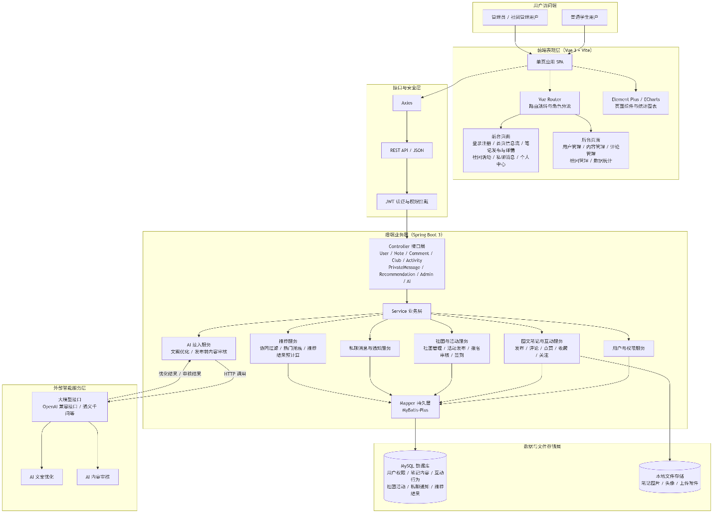
图3.1 系统总体架构图

3.5.2 前端架构设计
前端表现层采用 Vue 3 与 Vite 构建单页应用，围绕登录注册、首页信息流、笔记发布与详情、社团活动、私聊消息、个人中心以及后台管理等页面组织系统功能。系统通过 Vue Router 实现页面跳转和角色分流，并结合 Element Plus 组件库和 ECharts 图表组件完成页面展示、表单交互和数据统计可视化，从而为普通学生用户、管理员和社团管理用户提供差异化使用界面。

3.5.3 后端架构设计
后端业务层借助 Spring Boot 3 予以搭建，并依照 Controller 接口层、Service 业务层、 Mapper 持久层来展开分层设计。在这当中，Controller 层承担着接收有关用户、笔记、评论、社团、活动、私聊消息、推荐、后台管理、 AI 等方面的接口请求的职责，Service 层负责处理诸如用户与权限、图文笔记与互动、社团与活动、私聊消息与通知、推荐服务、 AI 接入等核心业务，Mapper 层依靠 MyBatis-Plus 达成数据库访问操作^{15]}。

3.5.4 数据存储架构设计
平台以 MySQL 作为核心数据存储载体，用于管理用户权限、图文笔记、评论互动、社团活动、私聊通知和推荐结果等结构化数据。对于笔记图片、用户头像和上传附件等非结构化资源，系统采用本地文件存储方式进行管理，并在后端业务逻辑中维护其访问路径和业务关联关系。通过数据库与文件存储相结合的方式，系统能够支撑主要业务流程和基础统计分析需求。

3.5.5 推荐服务设计
推荐服务部署在后端业务层，主要作用于内容分发环节。系统结合用户浏览、点赞、收藏、评论等行为数据进行协同过滤计算，为用户生成个性化内容推荐结果；当用户行为数据不足或推荐结果较少时，系统采用热门内容作为兜底结果，以保证推荐页面具备稳定的内容供给。推荐结果经过后端业务逻辑处理后写入数据库，并通过接口返回给前端页面展示。

3.5.6 AI文案优化和AI内容审核
二者通过大模型接口接入后端AI服务模块。AI文案优化主要作用于用户创作环节，对用户输入的标题和正文进行润色、扩写或表达改进；AI内容审核主要作用于发布前治理环节，用于对图文笔记内容进行初步风险识别。相关优化结果和审核结果由外部智能服务返回后端，再由后端结合业务规则反馈给前端页面。

3.6 系统功能结构设计
从功能层面看，本平台可以划分为前台功能模块和后台功能模块两大部分。前台主要面向普通学生用户，承担内容浏览、互动交流、社团活动参与和智能辅助等功能；后台主要面向系统管理员，承担平台治理、数据维护和统计分析等功能。各功能模块围绕校园内容社区平台这一核心目标协同运行，共同支撑系统的业务开展，如图3.2所示。
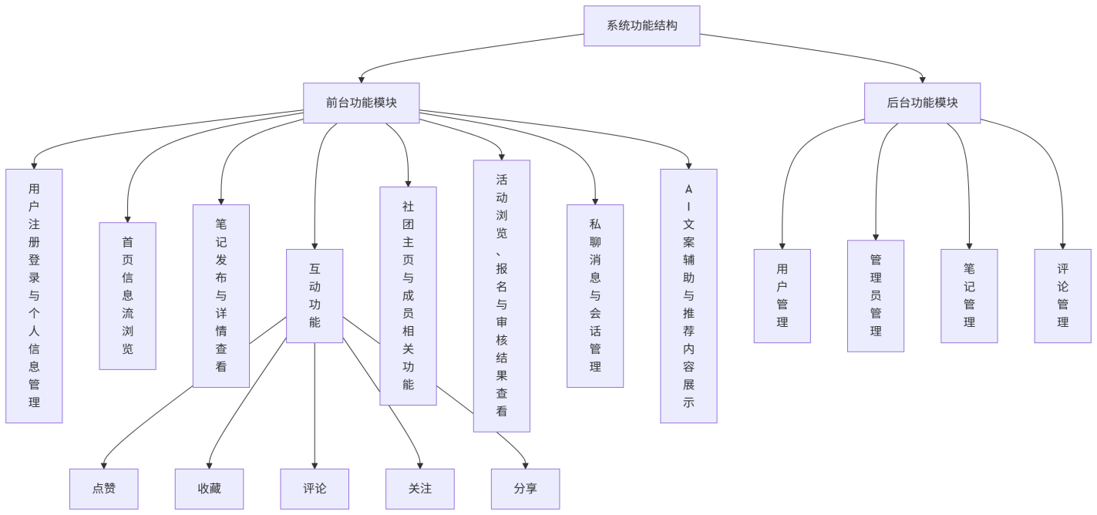
图3.2 系统功能结构图

3.6.1 前台功能结构设计
前台功能围绕内容浏览、内容发布、用户互动、社团参与、活动管理、私聊消息和AI文案优化、AI内容审核等场景展开，满足普通用户在校园场景下的主要使用需求。

3.6.2 后台功能结构设计
后台功能主要服务于平台治理与运行维护，包含用户管理、内容管理、社团管理和统计展示等模块，用于保障平台运行秩序、提升管理效率并为后续优化提供数据支撑。

3.6.3 模块间关系设计
系统的各个模块并非是彼此孤立存在的，而是围绕着校园内容社区平台的核心目标建立起了一种相互支撑的整体结构。其中，用户与权限模块为平台的访问给予了基础支撑，图文笔记与互动模块负责承担起内容组织、关系连接的功能，社团与活动模块为校园组织的协同运作提供了支撑，私聊消息模块补充了即时沟通的能力，个性化推荐针对内容分发发挥作用，AI文案优化助力于内容创作，AI内容审核服务于平台治理工作，后台管理模块针对各类业务模块进行统一维护工作。

3.7 关键业务流程设计
为说明系统主要模块之间的协同关系，本文选取选取图文笔记发布、活动报名、个性化推荐、AI文案优化和AI内容审核五个关键业务流程进行说明。

3.7.1 图文笔记发布流程
用户登录后进入发布页面，填写图文笔记标题、正文、图片和分类等信息，并提交发布请求。系统首先对请求参数进行基础校验；校验通过后，进入内容审核环节。若审核通过，则系统保存图文笔记并返回发布成功结果；若审核不通过，则返回相应提示信息并拒绝发布；若审核服务异常，则系统采取保守拦截策略。如图3.3所示。
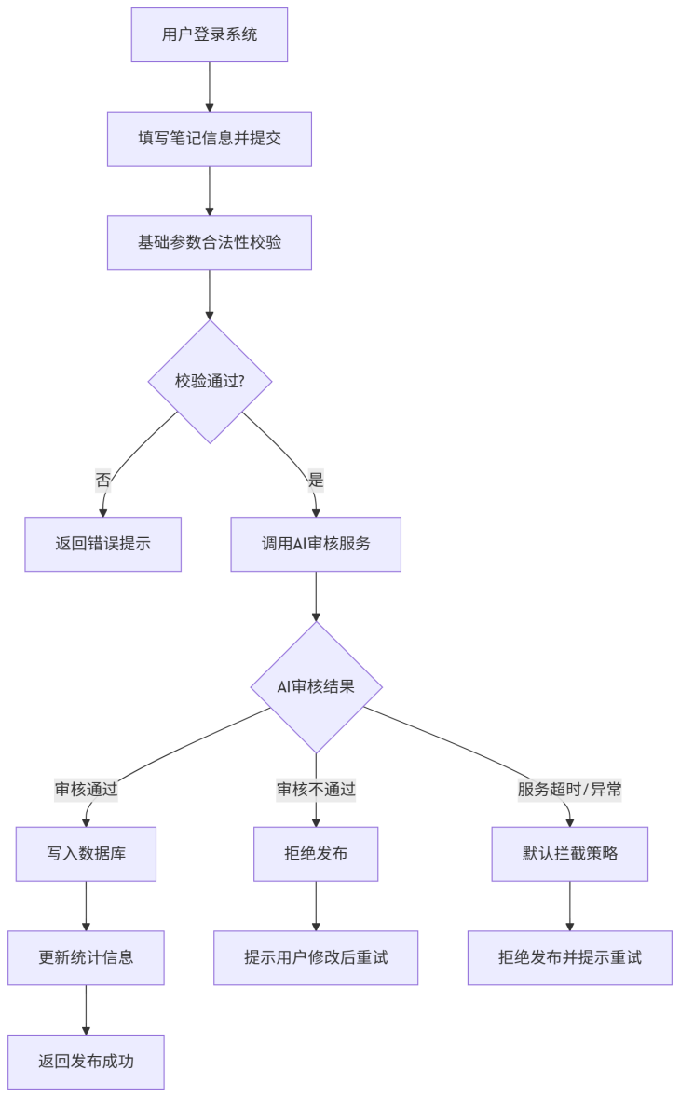
图3.3 图文笔记发布流程图

3.7.2 活动报名与审核流程
社团管理员创建活动并填写活动时间、地点、人数限制和审核方式等信息，活动发布后进入可报名状态。普通用户在查看活动详情后可发起报名申请，系统对活动状态、重复报名情况和人数限制等条件进行校验。若活动无需审核，则直接通过报名；若活动需要审核，则由社团管理角色处理报名结果。活动开始后，系统可进一步执行签到操作。
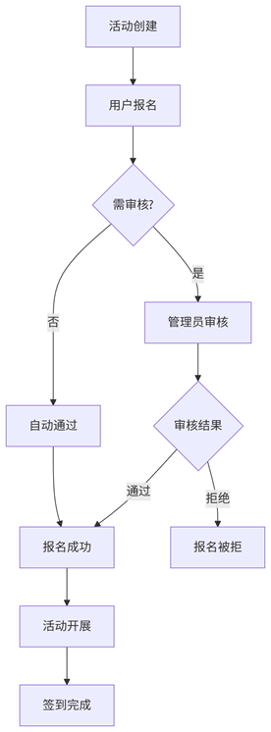
图3.4 社团活动报名审核流程图

3.7.3 个性化推荐流程
个性化推荐流程主要发生在用户访问首页推荐页和触发互动行为之后。用户进入首页并选择推荐标签时，前端向推荐接口请求推荐笔记列表；后端首先识别当前登录用户，若用户未登录或缺少有效行为数据，则直接返回热门笔记作为冷启动推荐结果。若用户已有行为数据，系统优先读取预计算推荐结果，按照推荐笔记编号查询笔记详情，并在推荐数量不足时补充热门笔记，最终将推荐列表返回前端展示。
对于推荐结果的生成而言，系统会按照用户浏览、点赞、收藏、评论、分享等行为记录去建立用户行为向量，不同行为具有不同权重。推荐服务利用计算用户间余弦相似度的方式，挑选出相似用户已产生较高兴趣但当前用户尚未交互的笔记作为候选内容，并且依据相似度、行为权重累加推荐分数。系统根据得分排序从而生成推荐笔记集合，接着将结果写入推荐结果表。当用户出现点赞、收藏、评论、分享等强互动行为后，系统会以异步形式刷新该用户的推荐结果，管理员或者用户也可以通过刷新接口主动更新推荐结果，以此确保推荐内容能够随着用户兴趣的变化而得到调整。
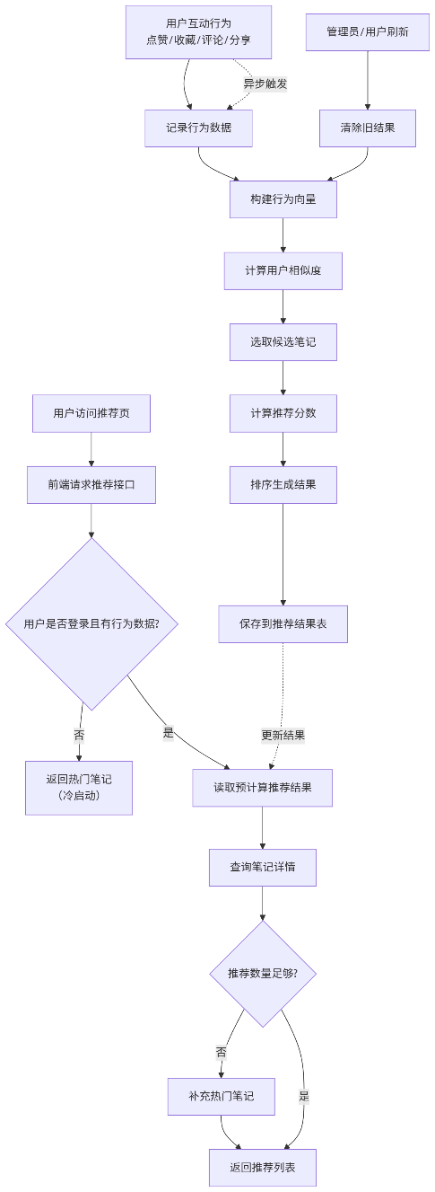
图3.5 个性化推荐流程图

3.7.4 AI文案优化流程
AI文案优化流程主要服务于用户发布图文笔记前的创作辅助。用户在发布页面填写标题和正文后，可以点击“优化文案”按钮发起请求；前端首先校验正文是否为空，并将标题、正文和优化风格等参数提交至后端AI文案优化接口。后端获取当前用户信息后，对AI服务开关、接口配置、标题长度、正文长度和用户调用频率进行校验，校验通过后构造大模型请求，将校园笔记文案和优化要求发送至外部大模型接口。
当外部模型给出返回结果后，后端会对其中的优化标题、优化正文、优化说明展开解析工作，之后把结构化的结果反馈给前端。前端收到优化结果时，不会直接去覆盖用户的原文，而是会在预览弹窗里同时展示原文与优化后的内容，以此让用户自行决定是否应用。倘若用户确定应用，系统会把优化后的标题和正文填回到发布表单，若用户取消操作，便保留原始内容。
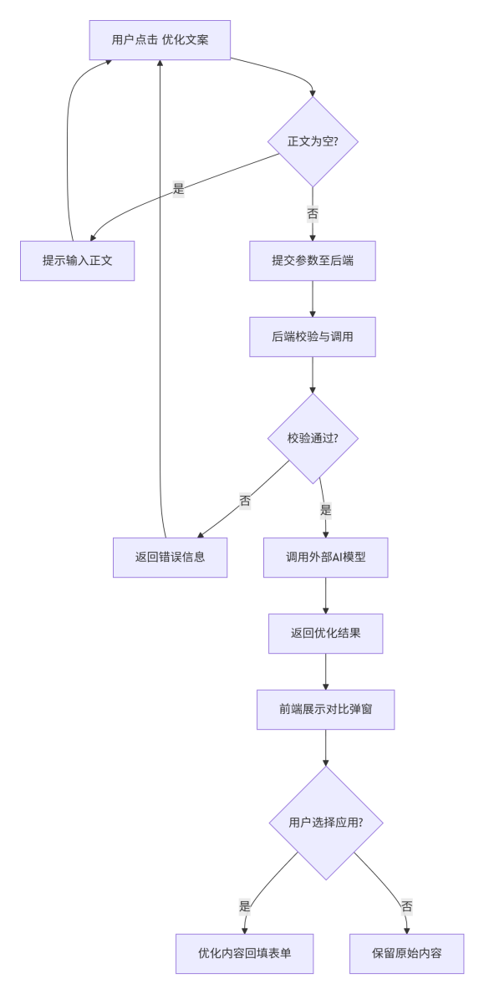
图3.6 AI文案优化流程图

3.7.5 AI内容审核流程
AI内容审核流程嵌入图文笔记发布接口，是发布前治理的重要环节。用户完成图片上传并提交笔记数据后，后端首先验证登录状态、发布权限、社团关联权限和笔记状态等基础条件；基础条件通过后，系统调用AI内容审核服务，对笔记标题和正文进行发布前风险识别。审核服务会检查AI能力是否启用、接口密钥和服务地址是否配置完整，并限制标题和正文长度，随后构造审核提示词，要求外部模型返回是否通过以及简要原因。
当外部模型返回通过结果时，后端继续保存笔记数据，并更新用户发布数量；当前端收到发布成功结果后，可引导用户返回首页或继续发布。若审核结果为不通过，或者AI审核接口异常、返回结果异常，系统均按照保守拦截策略拒绝保存笔记，并向前端返回“内容可能涉及违规，请修改后重试”等提示信息。前端在发布页面展示内容提醒，引导用户修改标题和正文后再次提交。通过该流程，系统能够在内容入库前完成初步风险识别，降低违规内容进入平台的概率。
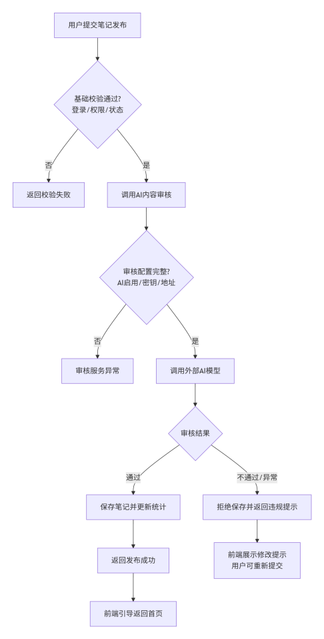
图3.7 AI内容审核流程图

3.8 本章小结
本章围绕“校园蓝珊笔记”平台的需求分析与总体设计展开论述。从技术、经济和操作三个方面分析了系统的可行性；结合校园场景下的实际使用需求，明确了不同角色的业务需求，并进一步分析了系统的功能需求与非功能需求。
在此基础上，完成了平台总体架构、功能结构和关键业务流程设计，并对内容发布、活动报名、个性化推荐、AI文案优化和AI内容审核等核心流程进行了设计与说明。

第4章 系统详细设计与实现

4.1 数据库设计
数据库设计是系统实现的基础。结合本平台的业务需求，本文采用 MySQL 作为核心数据库，并围绕用户与权限、内容与互动、社团与活动、消息通信和推荐服务等业务模块构建关系型数据结构。

4.1.1 数据库设计原则
在数据库设计过程中，本文主要遵循以下原则。
第一，能够支撑平台核心业务流程，包括用户管理、图文笔记发布、互动交流、社团活动和推荐服务等。
第二，保持实体边界清晰，便于理解数据关系和后续维护。
第三，兼顾常见查询与状态更新场景的实现需求。
第四，为后续业务扩展和智能化能力优化预留一定空间。

4.1.2 数据库总体结构设计
依据系统业务需求，数据库可划分为五大核心数据域：用户与权限数据、内容数据、互动行为数据、社团与活动数据、消息数据以及推荐数据。详见图4.1 系统核心数据实体关系图。
- 用户与权限数据支撑身份识别与角色管理。
- 内容数据（以笔记为核心）与互动行为数据（如评论、收藏、关注）共同支持内容的发布与用户社交。
- 社团与活动数据支持校园组织的管理与协同运营。
- 消息数据支持用户间的私聊沟通。
- 推荐数据则基于用户行为，存储并输出个性化推荐结果。
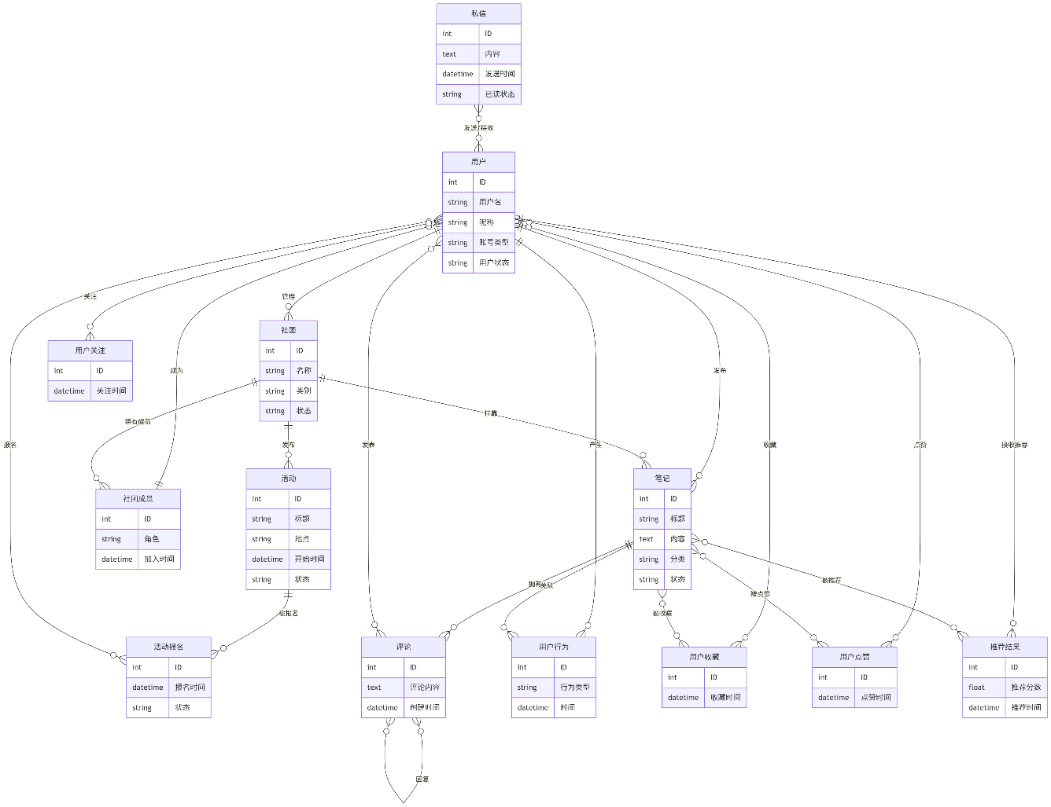
图4.1 系统核心数据实体关系图

4.1.3 用户与权限相关表设计
用户与权限相关表是系统身份体系的基础。系统中主要含 sys_user 和 sys_admin 两张核心表。前者用于存储用户账号、基础资料、认证状态和账号状态，后者用于存储后台管理员登录与管理信息。为避免表结构展示过于冗长，本文仅选取系统实现中具有代表性的核心数据表及关键字段进行说明。
表4.1 管理员表 (sys_admin)
Name | Type | Restriction | Description
id | INT | Primary Key, Auto Increment | 管理员唯一标识
username | VARCHAR(255) | Null | 管理员登录名
password | VARCHAR(255) | Null | 管理员密码
nickname | VARCHAR(255) | Null | 管理员昵称
email | VARCHAR(255) | Null | 管理员邮箱
phone | VARCHAR(255) | Null | 管理员联系电话

表4.2 用户表 (sys_user)
Name | Type | Restriction | Description
id | INT | Primary Key, Auto Increment | 用户唯一标识
username | VARCHAR(255) | Unique | 用户登录名
password | VARCHAR(255) | Not Null | 用户登录密码
nickname | VARCHAR(255) | Null | 用户昵称
student_id | VARCHAR(50) | Null | 学号，用于校园身份标识
is_verified | TINYINT | Default 0 | 是否完成认证，1为已认证，0为未认证
status | TINYINT | Default 1 | 账号状态，1为正常，0为禁用
account_type | TINYINT | Default 1 | 账号类型，如普通用户、社团账号等
register_time | TIMESTAMP | Default Current Timestamp | 注册时间

4.1.4 内容与互动相关表设计
内容与互动模块的核心数据表包括 note 和 comment。其中，note 表用于保存图文笔记的标题、正文、图片、分类、发布者和互动统计等信息；comment 表用于记录评论内容、评论关系和评论互动数据。
表4.3 评论表 (comment)
Name | Type | Restriction | Description
id | INT | Primary Key, Auto Increment | 评论唯一标识
note_id | INT | Foreign Key Logic | 所属笔记ID
user_id | INT | Foreign Key Logic | 评论用户ID
content | TEXT | Null | 评论内容
parent_id | INT | Null | 父评论ID，用于回复功能
reply_to_user_id | INT | Null | 被回复用户ID
likes | INT | Default 0 | 评论点赞数
create_time | TIMESTAMP | Default Current Timestamp | 评论创建时间

表4.4 笔记表（note）
Name | Type | Restriction | Description
id | INT | Primary Key, Auto Increment | 笔记唯一标识
title | VARCHAR(500) | Null | 笔记标题
content | TEXT | Null | 笔记正文内容
image_url | VARCHAR(1000) | Null | 笔记图片地址
user_id | INT | Foreign Key Logic | 发布用户ID
club_id | INT | Null | 所属社团ID，社团发布时使用
publish_type | TINYINT | Default 1 | 发布类型，1为个人发布，2为社团发布
category | VARCHAR(100) | Null | 笔记分类
likes | INT | Default 0 | 点赞数量
collects | INT | Default 0 | 收藏数量
comments | INT | Default 0 | 评论数量
status | INT | Default 1 | 笔记状态，如已发布、下架等
create_time | TIMESTAMP | Default Current Timestamp | 创建时间

4.1.5 社团与活动相关表设计
社团、活动模块所对应的核心数据表有 club、club_member、activity 还有 activity_registration。其中，club 表用来描述社团基本信息，club_member 表用来维护成员关系、角色信息，activity 表用来记录活动内容和状态，activity_registration 表用来保存活动报名、审核结果。鉴于同一用户于不同社团中可能拥有不同权限，所以系统把社团角色当作用户与社团成员关系的附加属性加以存储，而非直接定义为平台全局角色。这些部分的数据表共同为社团展示、成员管理、活动发布、报名审核还有签到等业务流程提供支持。

表4.5 社团表（club）
Name | Type | Restriction | Description
id | INT | Primary Key, Auto Increment | 社团唯一标识
name | VARCHAR(255) | Null | 社团名称
description | TEXT | Null | 社团简介
avatar_url | VARCHAR(500) | Null | 社团头像
category | VARCHAR(100) | Null | 社团类别
admin_user_id | INT | Foreign Key Logic | 社团管理员用户ID
续表4.5 社团表（club）
Name | Type | Restriction | Description
member_count | INT | Default 0 | 社团成员数量
activity_count | INT | Default 0 | 社团活动数量
is_verified | INT | Default 0 | 社团认证状态
status | INT | Default 1 | 社团状态
create_time | TIMESTAMP | Default Current Timestamp | 创建时间

表4.6 社团成员表（club_member）
Name | Type | Restriction | Description
id | BIGINT | Primary Key, Auto Increment | 社团成员记录唯一标识
club_id | INT | Not Null | 社团ID
user_id | INT | Not Null | 用户ID
role | TINYINT | Default 1 | 成员角色，如普通成员、管理员、社长
status | TINYINT | Default 1 | 成员状态
join_time | TIMESTAMP | Default Current Timestamp | 加入社团时间

表4.7 活动表（activity）
Name | Type | Restriction | Description
id | INT | Primary Key, Auto Increment | 活动唯一标识
club_id | INT | Not Null | 发布活动的社团ID
title | VARCHAR(255) | Not Null | 活动标题
description | TEXT | Null | 活动描述
location | VARCHAR(255) | Null | 活动地点
start_time | DATETIME | Not Null | 活动开始时间
end_time | DATETIME | Not Null | 活动结束时间
max_participants | INT | Null | 最大参与人数
current_participants | INT | Default 0 | 当前报名人数
need_approval | TINYINT | Default 0 | 是否需要审核
status | TINYINT | Default 1 | 活动状态
create_time | TIMESTAMP | Default Current Timestamp | 创建时间
表4.8 活动报名表（activity_registration）
Name | Type | Restriction | Description
id | BIGINT | Primary Key, Auto Increment | 报名记录唯一标识
activity_id | INT | Not Null | 活动ID
user_id | INT | Not Null | 报名用户ID
status | TINYINT | Default 0 | 报名状态，如待审核、已通过、已拒绝、已签到
remark | VARCHAR(500) | Null | 报名备注
review_remark | VARCHAR(500) | Null | 审核备注
create_time | TIMESTAMP | Default Current Timestamp | 报名时间
review_time | DATETIME | Null | 审核时间

4.1.6 消息相关表设计
消息模块的核心数据表 private_message，用于支撑用户之间的私聊通信和消息状态管理。
表4.9 信息表（private_message）
Name | Type | Restriction | Description
id | BIGINT | Primary Key, Auto Increment | 私信唯一标识
sender_id | INT | Not Null | 发送者ID
receiver_id | INT | Not Null | 接收者ID
content | TEXT | Not Null | 私信内容
is_read | TINYINT | Default 0 | 是否已读
create_time | TIMESTAMP | Default Current Timestamp | 发送时间

4.1.7 推荐相关表设计
推荐模块涉及的核心数据表包括 user_behavior 和 recommendation_result。其中，user_behavior 表用于记录用户对图文笔记的浏览、点赞、收藏、评论等行为，recommendation_result 表用于存储推荐结果。该部分数据为个性化推荐计算和推荐结果展示提供支撑。

表4.10 用户行为表（user_behavior）
Name | Type | Restriction | Description
id | BIGINT | Primary Key, Auto Increment | 用户行为记录唯一标识
user_id | INT | Not Null | 产生行为的用户ID
note_id | INT | Not Null | 被操作的笔记ID
behavior_type | TINYINT | Not Null | 行为类型，如浏览、点赞、收藏、评论、分享
weight | DECIMAL(3,2) | Default 1.0 | 不同行为对应的权重值，用于推荐计算
duration | INT | Default 0 | 用户浏览停留时长，主要用于浏览行为分析
create_time | TIMESTAMP | Default Current Timestamp | 行为发生时间

表4.11 推荐结果表（recommendation_result）
Name | Type | Restriction | Description
id | BIGINT | Primary Key, Auto Increment | 推荐结果记录唯一标识
user_id | INT | Not Null | 用户ID
note_ids | TEXT | Not Null | 推荐笔记ID列表
algorithm_type | TINYINT | Default 1 | 推荐算法类型
score | DECIMAL(10,2) | Default 0 | 推荐质量评分
create_time | TIMESTAMP | Default Current Timestamp | 生成时间
update_time | TIMESTAMP | Default Current Timestamp | 更新时间

4.1.8 数据库设计小结
本节围绕本平台的核心业务需求，完成了数据库层面的整体设计。通过对用户与权限、内容与互动、社团与活动、消息相关以及推荐相关数据表的划分与说明，系统形成了结构较清晰、关系较明确的基础数据模型。数据库设计满足了平台在图文笔记发布、互动交流、校园组织协同和个性化推荐等方面的主要实现需求，也为后续功能扩展提供了数据支撑基础。

4.2 系统分层设计与接口设计
为保证系统结构清晰并便于模块扩展，本平台在实现过程中采用前后端分离模式。前端负责页面展示与交互逻辑，后端负责业务处理、权限控制和数据访问，两者通过 HTTP 接口进行通信。

4.2.1 后端分层设计
后端采用 Controller、Service、Mapper 和 Entity 四层结构。Controller 层负责接收请求和返回响应，Service 层负责业务逻辑处理，Mapper 层负责数据库访问，Entity 层负责数据对象映射。通过分层设计，系统能够降低模块耦合度，并提高代码的可维护性。

4.2.2 接口分组设计
为保证接口边界清晰，后端接口按业务模块进行组织，主要包括用户与认证接口、内容与互动接口、社团与活动接口、消息接口、推荐与AI能力接口以及后台管理接口。该设计便于前后端联调，也便于按角色和业务模块进行权限控制。

4.2.3 前端页面与路由设计
前端采用单页应用模式组织页面结构，并通过路由机制实现前台和后台页面分流。系统页面可划分为公共页面、前台页面和后台页面三类。用户访问系统后，前端结合登录状态和角色信息完成页面跳转，从而实现普通用户和管理员的界面区分。

4.2.4 本节小结
本节说明了系统在实现层面的整体组织方式。通过后端分层设计、按模块组织接口以及前端路由分流机制，平台形成了较清晰的系统结构，为后续功能模块实现提供了基础。

4.3 用户与权限模块实现
用户与权限模块是系统运行的基础，主要负责完成用户注册登录、身份识别、角色分流以及基础资料管理等功能。由于平台同时包含前台用户业务和后台管理业务，因此该模块不仅要保证用户能够正常进入系统，还要对不同角色的访问范围进行区分。

4.3.1 用户注册与登录实现
系统提供注册与登录两类基础入口。注册时，用户提交用户名、密码及必要的基础信息，后端完成参数校验后写入用户表；登录时，系统根据用户名和密码进行匹配校验，验证通过后返回当前用户信息及令牌数据。

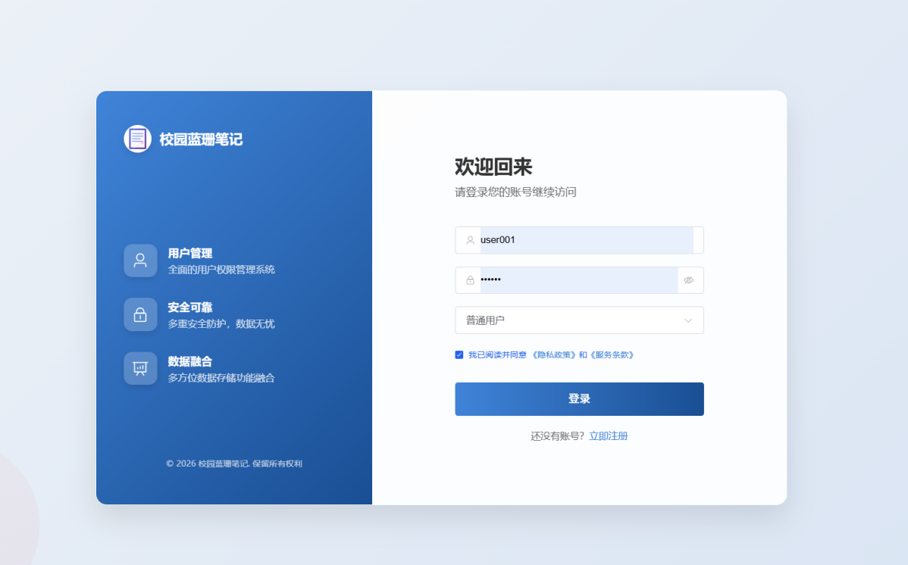
图4.2 用户登录界面

4.3.2 JWT 鉴权机制实现
为适应前后端分离架构，系统采用 JWT 进行身份认证。用户登录成功后，后端生成包含用户身份和角色信息的令牌，前端在后续请求中携带该令牌访问接口。后端通过统一拦截机制解析并校验令牌，从而识别当前请求用户身份^{[16]}。

4.3.3 角色分流与权限控制实现
该系统主要对普通用户和管理员这两类角色加以区分。普通用户进入前台页面后，会参与内容浏览、发布、互动、社团和活动等诸多业务，管理员则进入后台页面，进行用户管理、内容治理、统计分析等相关操作。前端借助路由守卫来达成页面级的分流工作。

4.3.4 用户信息与认证管理实现
除登录注册外，系统还支持用户资料维护与基础认证相关功能。用户可对个人信息进行查看和修改，系统通过用户实体保存昵称、头像、联系方式、院系、专业、年级等校园相关字段，为后续校园身份表达和个性化服务提供支撑。

4.3.5 本节小结
用户与权限模块达成了平台最基本的身份接入、安全控制功能，达成了注册登录直至角色分流、再到资料维护、权限校验的完整链路。该模块不但保障了普通用户拥有正常的使用体验，而且为后台治理、其他业务模块的稳定运行奠定了前提条件。

4.4 内容发布与社交互动模块实现
内容发布与社交互动模块是本平台的核心部分，主要承担笔记展示、内容创作和互动反馈等功能。围绕笔记内容扩展评论、点赞、收藏、关注和分享等行为，从而形成校园社区的基础互动生态。

4.4.1 笔记发布与详情展示实现
用户登录后可进入发布页面填写标题、正文、图片和分类信息，提交后由后端完成参数校验与内容保存。笔记发布成功后，系统将内容展示在前台信息流中，用户可进一步进入详情页查看完整正文、图片与互动数据^{[17]}。
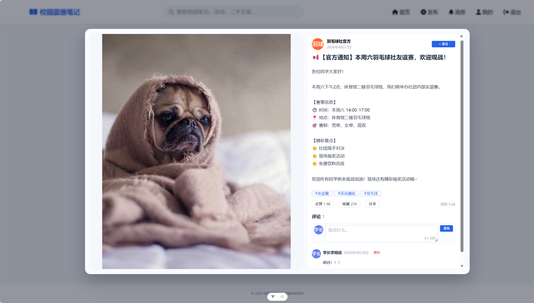
图4.3 笔记详情界面

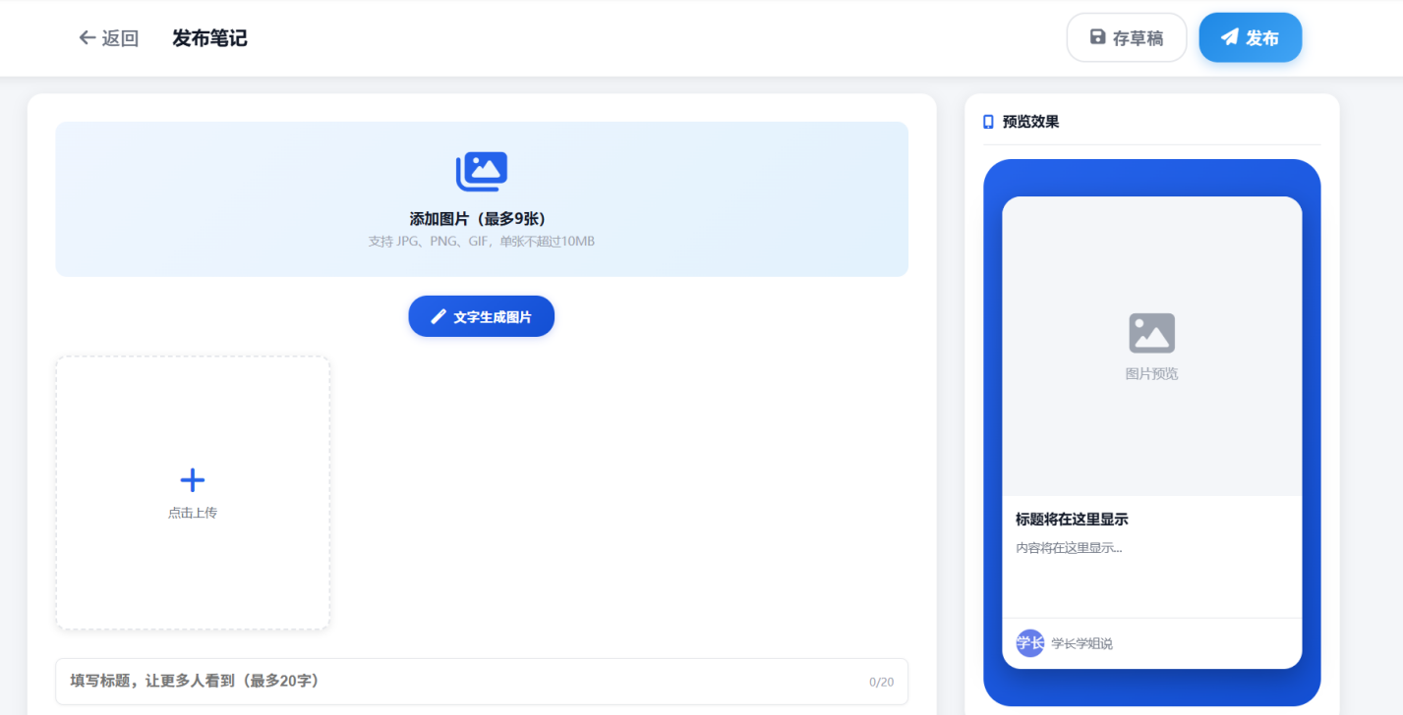
图4.4 笔记发布界面

4.4.2 分类筛选与信息流实现
前台首页以信息流方式展示内容，并支持按分类进行筛选。系统同时提供推荐、最新和关注等不同视图，便于用户从不同维度获取内容。通过信息流组织方式，平台能够提升内容可浏览性，也为推荐模块和关注关系模块提供展示入口。
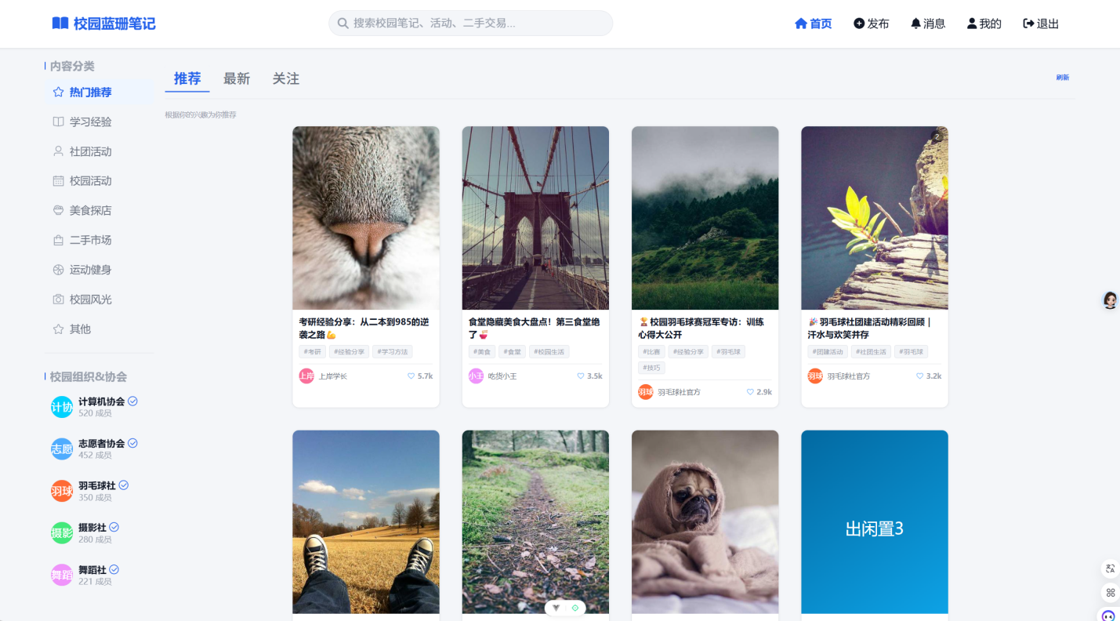
图4.5 系统主页界面

4.4.3 评论、点赞与收藏实现
笔记详情页面之中，用户能够针对内容进行评论、点赞、收藏等操作。评论功能可用来表达自身观点、补充相关信息，点赞和收藏行为则能够对用户偏好做出快速反馈。详见图4.4。

4.4.4 本节小结
内容发布与社交互动模块构成了平台内容生态的主体。通过笔记发布、信息流展示、评论点赞收藏以及关注等功能。

4.5 社团与活动模块实现
社团与活动模块体现了系统对校园垂直场景的适配能力，也是本平台区别于普通内容社区的重要部分。该模块不仅支持社团信息展示和成员管理，还实现了活动发布、报名、审核与签到等完整流程，使平台能够从单纯的内容交流进一步延伸到校园组织协同场景。
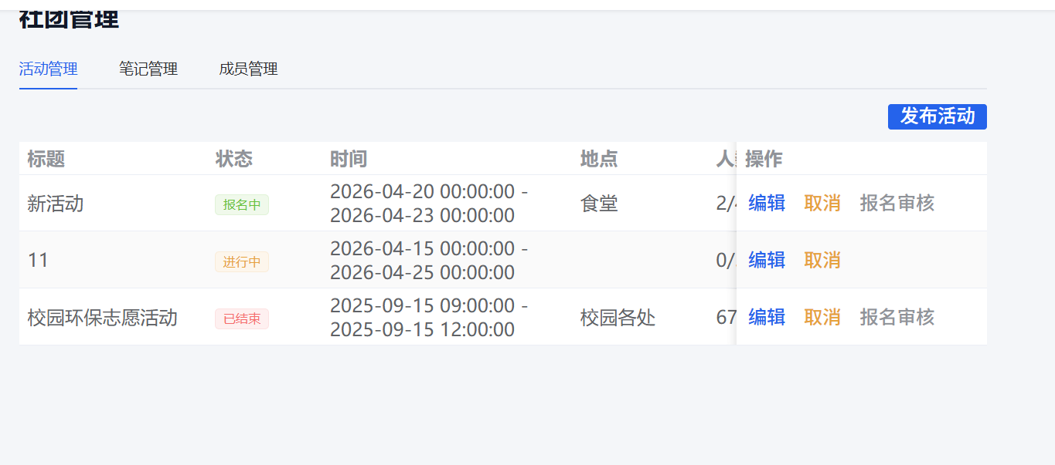
图4.6 活动管理界面

4.5.1 社团信息管理实现
系统给出社团列表、社团主页、社团管理之类的页面，用来呈现社团的基本信息、分类、简介、封面、成员数量还有活动情况。普通用户能够浏览已认证的社团并且查看详细内容，而社团相关的管理者则可以对社团资料进行维护。

4.5.2 社团成员管理实现
在有关成员管理这一方面，系统能够让用户加入社团，也能让用户退出社团，并且还能查看个人已经加入社团的列表。若是成员拥有管理权限，那么则可以执行角色设置，还有社长设置等一系列管理操作。

4.5.3 活动发布与管理实现
系统支持在对应社团中具备管理权限的成员发布活动，活动信息包括标题、描述、地点、时间、人数限制、封面和审核要求等。活动创建成功后，用户可在活动页查看活动详情并判断是否可报名。通过活动管理功能，平台实现了从社团组织到活动执行的数字化支撑，有助于提升校园活动组织效率。

4.5.4 活动报名、审核与签到实现
普通用户能够针对自己感兴趣的活动发起报名申请，系统会依据活动的状态、是否可以重复报名、人数限制等条件来进行校验工作。要是活动不需要进行审核，那么便能够直接完成报名，要是活动需要审核，那么就由管理者在后台或者管理页面处理报名申请。活动开始以后，系统也支持签到操作，把报名状态更新为已经签到。
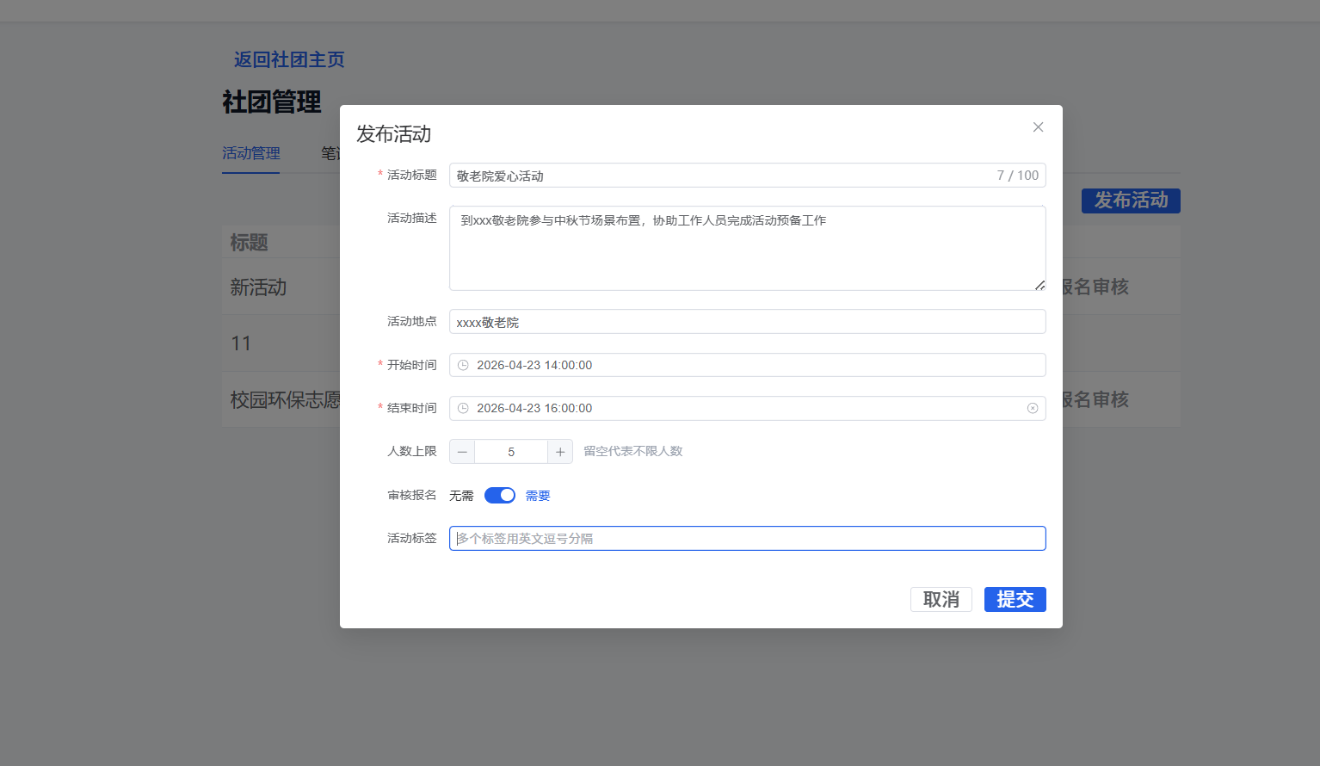
图4.7 活动发布界面
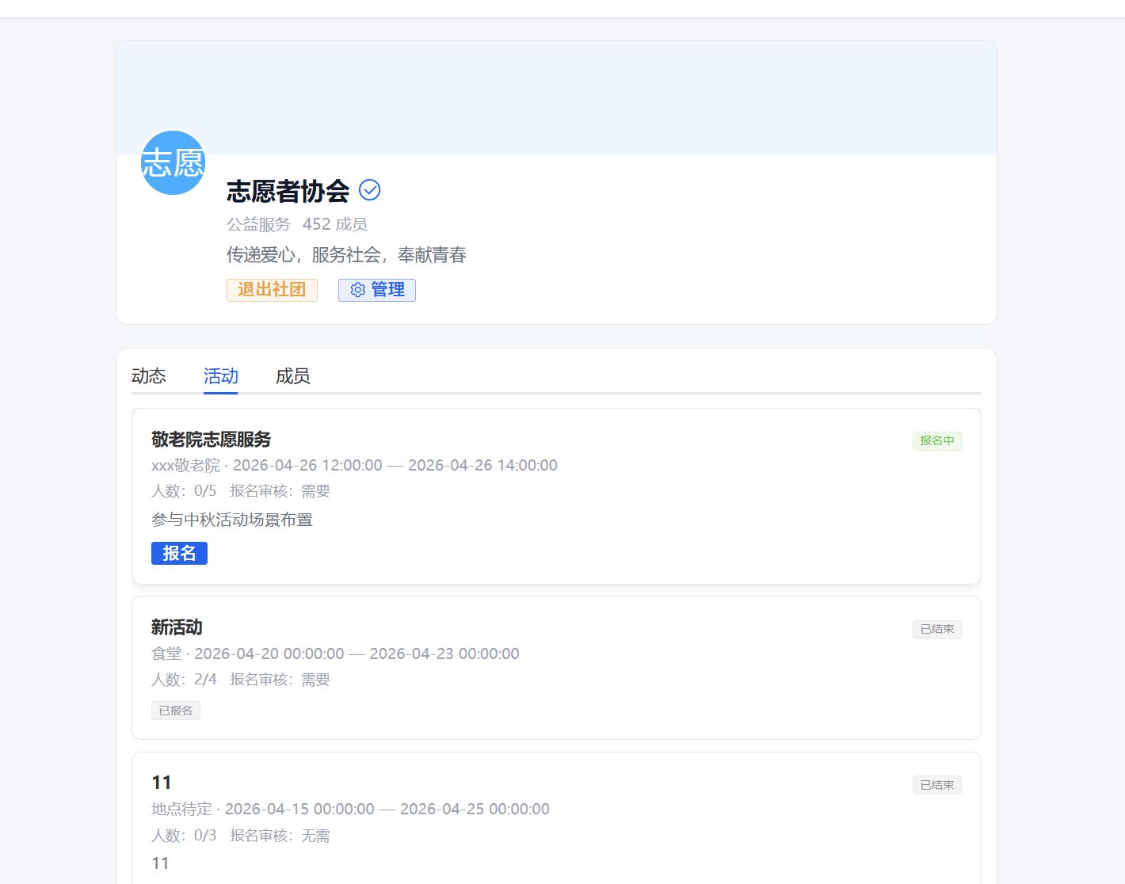
图4.8 活动展示界面

4.5.5 本节小结
社团与活动模块使平台具备了更鲜明的校园业务属性。通过社团展示、成员管理、活动组织与报名审核等功能，系统能够更好服务于校园组织协同场景，也增强了平台的应用深度与实际价值。

4.6 个性化推荐模块实现
个性化推荐模块依据用户于平台里的真实交互行为，来给用户生成更契合其兴趣偏好的图文笔记内容。考虑到校园场景下用户规模相对不大、内容主题比较集中、实现成本需要控制在一定范围等特性，系统并未选用复杂的深度学习推荐模型，而是借助用户行为表达成轻量级协同过滤推荐，同时结合热门内容兜底、推荐结果预计算、前端刷新机制一同完成推荐功能。

4.6.1 用户行为数据采集实现
主要包含用户编号、笔记编号、行为类型、行为权重、停留时长和创建时间等字段。其中，行为类型以数字进行区分：1 表示浏览，2 表示点赞，3 表示收藏，4 表示评论，5 表示分享。为了让不同行为在推荐计算中体现不同兴趣强度，系统在 UserBehaviorServiceImpl 中为各类行为设置权重：浏览为 0.5，点赞为 1.0，收藏为 1.5，评论为 2.0，分享为 2.5。
具体从触发位置来讲，当用户进入笔记详情页的时候，后端会使笔记浏览量增加，还会记录浏览行为。当用户执行点赞、收藏、评论、分享等操作时，相关业务服务也会写入对应的行为记录。对于点赞、收藏、评论、分享这一类强互动行为，系统会防止同一用户针对同一笔记的相同行为被重复写入。在部分新增行为记录完成之后，系统会触发当前用户推荐结果的异步重算，并且还提供手动刷新当前用户推荐结果的接口。

4.6.2 协同过滤推荐实现
推荐算法主要在 RecommendationServiceImpl 中实现。系统首先通过 UserBehaviorMapper 查询目标用户的行为向量，即按照 note_id 分组统计用户在每篇笔记上的 total_weight，形成“笔记编号—行为权重”的兴趣表示。随后，系统查询与目标用户存在共同交互笔记的其他用户，并按照共同交互数量选取前 20 个相似用户作为候选相似用户集合。
在相似度计算阶段，系统使用 RecommendationUtil 中的余弦相似度方法计算目标用户与候选用户之间的兴趣相似程度。对于相似度大于 0 的用户，系统遍历其行为向量，将目标用户尚未交互过的笔记作为候选推荐内容，并按照“用户相似度 × 相似用户对该笔记的行为权重”累加推荐分数。最后，系统按照推荐分数从高到低排序，选取指定数量的笔记编号，并通过 NoteMapper 批量查询已发布笔记详情。
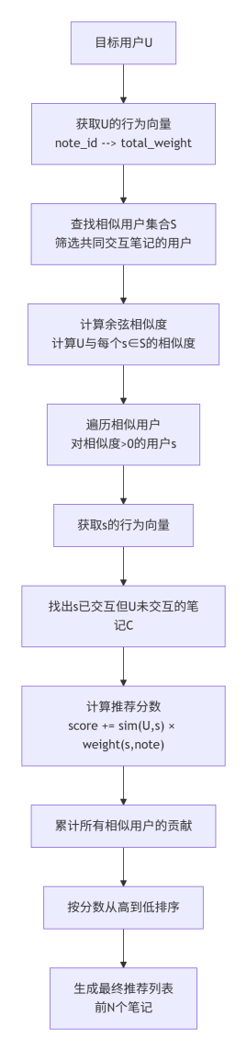
图4.9 协同过滤算法实现流程

4.6.3 预计算与结果存储实现
为了提高首页推荐接口的响应效率，系统采用推荐结果预计算与缓存表存储相结合的方式。recommendation_result 表用于保存用户编号、推荐笔记编号列表、算法类型、推荐质量评分、创建时间和更新时间等信息。其中，note_ids 字段以逗号分隔的形式保存预计算得到的笔记编号列表。
在预计算过程中，系统会为指定用户计算最多 50 条推荐结果，并将推荐笔记编号拼接为字符串后写入 recommendation_result 表。如果该用户已有推荐记录，那么更新 note_ids、score 和 update_time；如果不存在，则插入新的推荐记录。推荐质量评分根据推荐笔记的平均互动情况计算，其中点赞、收藏、评论和浏览分别以不同系数参与评分。

4.6.4 热门兜底与冷启动处理
冷启动处理主要体现在未登录用户、新用户和推荐结果不足三类场景中。当推荐接口无法获取当前用户编号时，系统直接调用热门推荐逻辑返回内容；当登录用户没有行为向量，或者协同过滤计算后没有得到有效候选笔记时，系统同样返回热门笔记作为兜底结果。热门笔记由 NoteMapper 根据已发布笔记的互动数据计算综合热度，排序公式为 likes × 2 + collects × 3 + comments × 1.5 + views × 0.01。
在已存在预计算推荐结果的情况下，推荐接口并非只返回个性化结果，而是采用个性化推荐与热门推荐混合的方式。默认请求数量为 20 条时，系统先从缓存结果中取约 80% 的个性化推荐内容，即 16 条左右，再用热门笔记补齐剩余数量，并过滤已经推荐过的笔记编号，避免结果重复。这样既能体现用户兴趣偏好，也能保证推荐流具有一定热度和稳定性。

4.6.5 个性化推荐接口与前端展示实现
在接口实现方面，系统通过 RecommendationController 对外提供推荐相关接口。其中，/api/recommendation/notes 用于获取推荐笔记列表，接口会从 Token 中解析当前登录用户，并调用 getRecommendedNotes 方法返回个性化推荐与热门兜底混合后的结果；/api/recommendation/hot 用于直接获取热门笔记，可服务于未登录或冷启动场景；/api/recommendation/refresh 用于刷新活跃用户推荐结果；/api/recommendation/refresh/me 用于刷新当前登录用户自己的推荐结果。
前端首页Home.vue在加载笔记时，会依据当前的标签、分类、搜索状态来挑选不同的接口。当用户处在“推荐”标签下，并且没有选取具体分类，也没有搜索关键词的情况下，前端会调用getRecommendedNotes，并且默认请求20条内容，要是用户切换到具体分类或者进行关键词搜索，那就会改用普通分页查询，以此来防止推荐结果与筛选条件产生冲突。
首页还提供“刷新推荐”操作，前端调用 refreshMyRecommendations 后重新加载推荐列表。通过这种方式，推荐模块既在后端完成算法计算和结果缓存，也在前端以推荐信息流的形式融入首页内容展示。
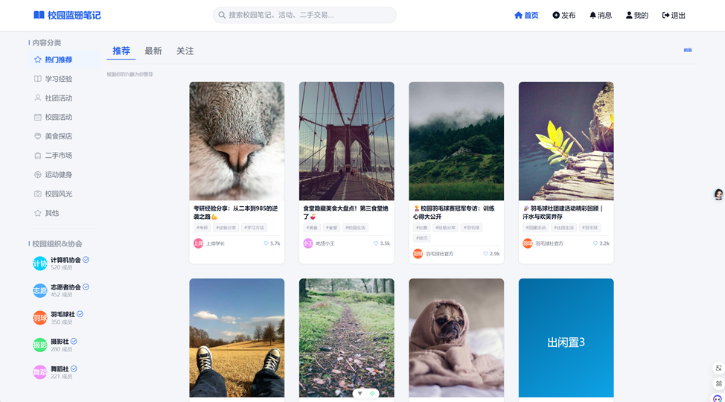
图4.10 推荐内容前端展示

4.7 AI文案优化模块实现
AI文案优化模块主要在用户创作过程中发挥作用，是平台针对内容生产环节所提供的智能化支持能力。此模块与内容审核不一样，它的目的并非判定内容是否能够发布，而是助力用户在保持原始表达意图的前提下，提高标题、正文等文本内容的清晰程度、规范程度、可读程度。从实现结构来讲，AI文案优化借助前端发布页面、AI接口控制器、文案优化服务类、AI配置类、优化请求和响应数据对象共同达成。

4.7.1 AI文案优化功能定位
当用户进行图文笔记创作的时候，可能会有表达不流畅、重点突出不够、文案规范性不足这样的情况。针对这种状况，系统在发布页面设置了“AI智能助手”区域，用户能够点击“优化文案”按钮，对当下的标题、正文予以辅助优化。此项功能主要针对标题还有正文文本，并不直接处理图片、分类、话题标签等其他发布信息。
在数据结构设计上，前端向后端提交的优化请求包含 title、content 和 style 三个字段，其中 title 表示原始标题，content 表示原始正文，style 表示优化风格。后端返回的 AiOptimizeResponse 包含 optimizedTitle、optimizedContent 和 highlights 三部分内容，分别对应优化后的标题、优化后的正文以及最多若干条优化说明。通过这种方式，系统不是简单返回一段替换文本，而是将优化结果拆分为结构化数据，便于前端进行对比展示和用户确认。

4.7.2 AI文案优化交互流程
前端交互的时候，用户在发布页面输入正文以后点击“优化文案”按钮，此时 Publish.vue 会先判别正文是不是为空，要是为空就会提示用户先输入内容。校验通过之后，前端会调用 api/ai.js 里的 optimizeCopy 方法，把标题、正文提交到 /api/ai/copy/optimize 接口，而且在等待期间会显示“AI正在优化文案”这样的加载提示。
后端由 AiController 接收优化请求，并通过 TokenUtils 获取当前登录用户编号，然后调用 AiCopyServiceImpl 完成具体处理。在调用外部模型之前系统基于用户编号维护一分钟内的请求时间队列，并根据 rateLimitPerMinute 配置限制用户调用频率，避免同一用户在短时间内频繁调用外部AI服务。
在外部模型调用阶段的时候，AiCopyServiceImpl 会依据配置里的 baseUrl、apiKey、model 、 timeoutMs 来建立 HTTP 请求。在请求体当中设置 model、temperature 、 response_format，这里面的 response_format 是要求模型返回 JSON 对象。系统提示词明确规定模型作为校园内容文案编辑助手，在不改变事实且不新增用户未提供信息的条件下输出 optimizedTitle、optimizedContent 还有 highlights 字段。
外部模型返回后，后端使用 ObjectMapper 解析响应内提取模型生成文本，并进一步解析其中的 JSON 数据。解析完成后，后端将 optimizedTitle、optimizedContent 和 highlights 封装为 AiOptimizeResponse 返回给前端。
前端收到优化结果后，当存在有效优化结果时，系统会打开“文案优化预览”弹窗，左侧展示原文标题和正文，右侧展示优化后的标题和正文，并在下方展示 highlights 优化说明。用户可以选择“应用优化”或“暂不应用”：选择应用后，系统才会将优化后的标题和正文回填到发布表单；选择暂不应用或关闭弹窗时，原始内容保持不变。
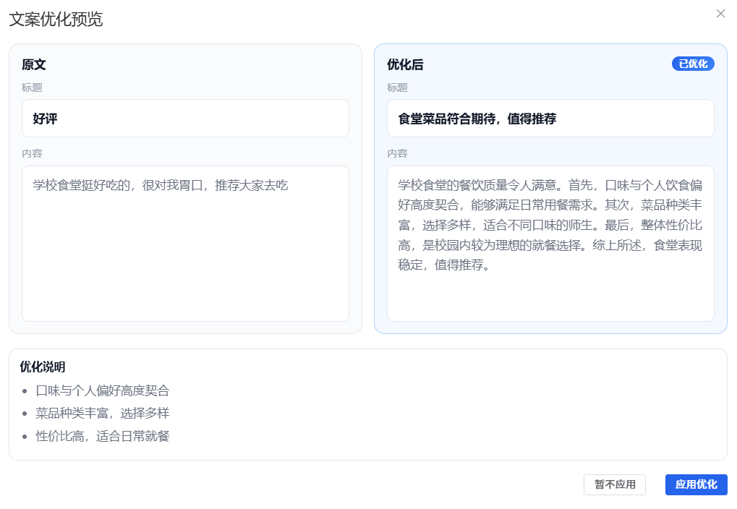
图4.11 AI文案优化实现界面

4.8 AI内容审核模块实现
AI 内容审核模块主要用于平台治理，是系统在内容发布前所具备的风险识别能力。此模块与 AI 文案优化相互独立并不关联。在实际实现方面，内容审核并非单独向前端开放作为可选操作，而是被嵌入到笔记发布接口之中，成为保存笔记前必须经历的校验环节。

4.8.1 发布前审核流程实现
用户在发布页面提交笔记时，前端首先完成图片上传，并将标题、正文、图片地址、分类、标签和社团编号等数据提交至新增笔记接口。后端 NoteController 在保存笔记前会先校验登录状态、发布角色、用户编号、社团关联权限和笔记状态等基础条件；基础校验通过后，调用 AiModerationService.check 方法对标题和正文执行AI审核。只有审核结果存在且 pass 为 true 时，系统才会继续执行 noteService.save 操作，并更新用户发布数量。
具体审核逻辑由 AiModerationServiceImpl 实现。服务端会先校验正文不能为空、正文长度不超过 1000 字、标题长度不超过 20 字，同时检查 AI 服务是否启用、API Key 和服务地址是否配置完整。随后，系统按照 OpenAI 兼容接口格式构造请求，自动补全 /chat/completions 路径，并设置 model、temperature 和 response_format。其中 temperature 设置为 0.2，以降低审核结果的随机性；response_format 要求模型返回 JSON 对象。
关于提示词的设计方面，系统规定大模型充当“校园社区内容安全审核助手”，仅返回result和reason这两个字段，其中result的取值为PASS或者BLOCK。审核的范围主要涵盖违法违规、色情低俗、垃圾广告、诈骗导流、人身攻击、明显不适合在校园社区传播的内容。提示词对校园社区常见的表达也进行了约束，比如说在正常语境下提到“私信”“私聊”“站内联系”，本身不会被当作违规的依据，只有当它们与站外导流、金钱交易诱导等风险组合出现的时候，才会被判定为拦截。

4.8.2 审核异常与拦截策略实现
外部模型返回结果后，系统从 choices[0].message.content 中提取内容，并解析其中的 JSON 数据。如果 result 为 PASS，则封装为通过结果；否则使用模型返回的 reason 或默认提示封装为拦截结果。若模型返回为空，系统会将其视为“内容审核结果异常”并返回拦截状态。
鉴于外部 AI 服务或许会出现调用超时、返回异常、接口状态码有误或者结果格式不规范之类的状况，系统于审核环节采取保守的处理方式。一旦审核结果未通过，或者审核服务出现异常，NoteController 便不会保存笔记，而是向前端返回诸如“内容可能涉及违规，请修改后重试”这样的提示。前端 Publish.vue 在收到含有“违规”或“审核”的错误信息后，会在发布页面展示内容提醒卡片，并指引用户修改标题和正文后再度提交。
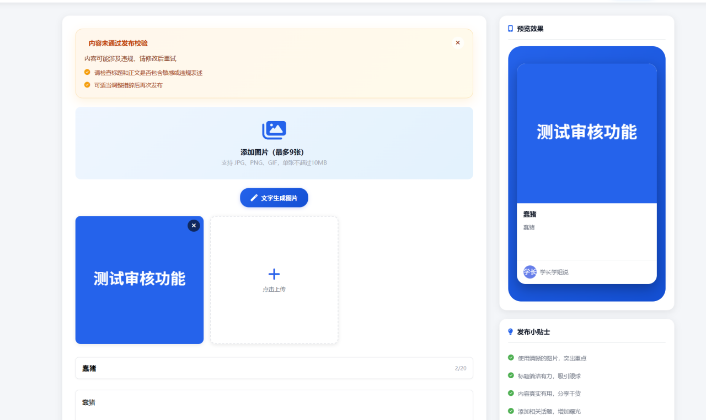
图4.12 违规内容提示

4.9 后台管理与统计模块实现
后台管理与统计模块主要面向管理员使用，承担平台治理、数据维护和运行分析职责。该模块虽然不直接服务普通用户的日常操作，但对平台稳定运行和内容生态维护具有重要作用。

4.9.1 用户与管理员管理实现
后台支持对普通用户和管理员信息进行分页查看和维护。管理员可通过后台查看用户列表、认证信息和状态信息，也可维护管理员自身数据。

4.9.2 笔记、评论与社团管理实现
后台具备笔记管理、评论管理和社团管理的功能。管理员能够对平台的笔记，社团进行管理。

4.9.3 数据统计实现
系统提供了统计模块，可以对平台的概览信息、用户趋势和分类数据进行展示。通过数据可视化方式，管理员可以更直观地掌握平台运行情况。
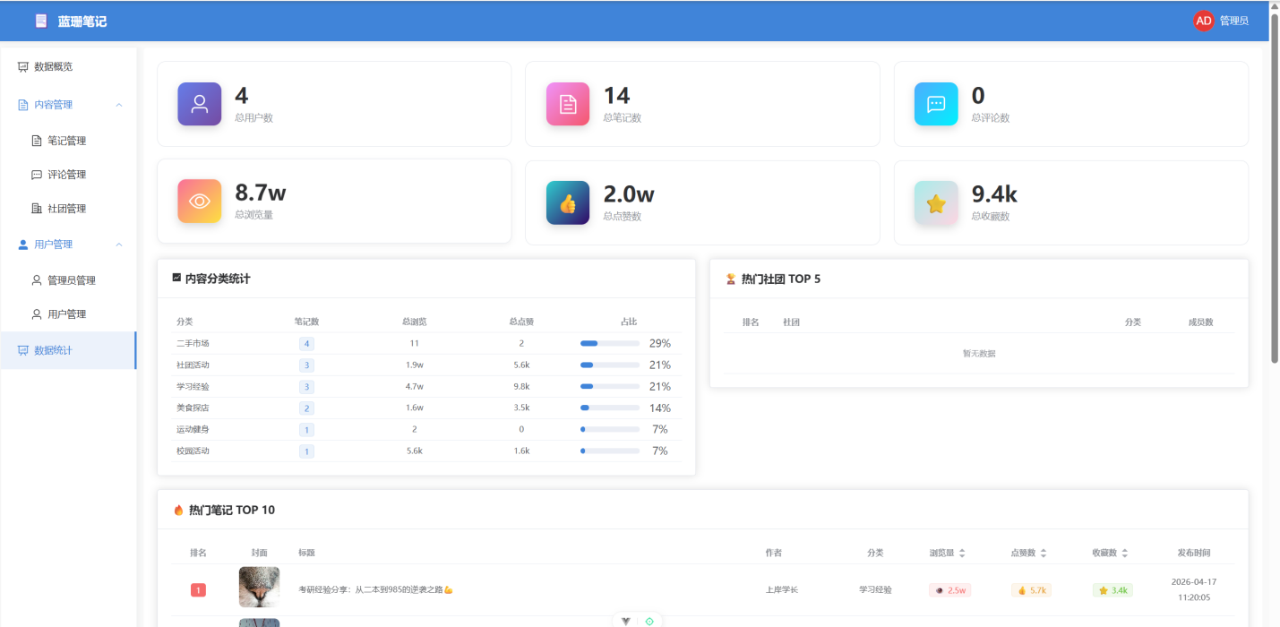
图4.11 管理员界面

4.10 本章小结
在这一章节之中，主要是针对“校园蓝珊笔记”平台的详细设计、实现情况展开阐述。对用户、权限、内容发布和社交互动、社团跟活动、个性化推荐、AI文案优化、AI内容审核还有后台管理与统计等核心模块的实现思路进行了分别介绍。

第5章 系统测试与结果分析

5.1 测试环境与测试方法
系统测试环境主要包括后端运行环境、前端运行环境、数据库环境以及浏览器访问环境。后端基于 Java 和 Spring Boot 运行，前端基于 Vue 3 和 Vite 运行，数据库采用 MySQL。测试设备为常规个人计算机，浏览器使用 Chromium 内核浏览器进行访问验证。
在测试方法方面，本文选用功能测试、接口测试与场景测试相结合的方式。功能测试的目的是验证各个模块能否依照预期完成业务操作。接口测试是用来检查请求参数、返回结果、异常处理是否准确无误。场景测试是为了验证多个模块联动时业务闭环是否能够成立。针对推荐模块和AI审核模块，除了基础功能可用性，还根据实际使用效果展开了简要分析。

5.2 功能测试
功能测试重点面向平台主要业务流程展开。以下为各模块功能测试用例。
表5.1 用户模块测试用例
用例编号 | 测试模块 | 测试目标 | 前置条件 | 测试步骤 | 预期结果
TC-01 | 用户注册 | 验证新用户可正常注册 | 用户未注册 | 输入合法用户名、密码、手机号等信息，提交注册 | 系统提示注册成功，用户信息写入数据库，可跳转登录页
TC-02 | 用户登录 | 验证普通用户可正常登录前台 | 已存在普通用户账号 | 输入正确账号密码并登录 | 登录成功，跳转前台首页，登录态保存成功
TC-03 | 管理员登录 | 验证管理员可进入后台 | 已存在管理员账号 | 输入管理员账号密码并登录 | 登录成功，跳转后台首页
TC-04 | 个人信息管理 | 验证用户可查看和修改个人资料 | 用户已登录 | 进入个人中心，修改昵称、头像或简介并保存 | 页面提示保存成功，重新进入后显示最新信息
表5.2 内容与互动模块测试用例
用例编号 | 测试模块 | 测试目标 | 前置条件 | 测试步骤 | 预期结果
TC-05 | 首页信息流 | 验证首页可正常展示笔记信息流 | 系统存在笔记数据 | 登录后进入首页，浏览推荐/列表内容 | 首页正常加载笔记列表，显示标题、作者、互动数据等信息

续表5.2 内容与互动模块测试用例
用例编号 | 测试模块 | 测试目标 | 前置条件 | 测试步骤 | 预期结果
TC-06 | 笔记发布 | 验证用户可发布笔记 | 用户已登录 | 进入发布页，填写标题、正文、分类等内容并提交 | 笔记发布成功，可在首页或个人主页查看
TC-07 | 笔记详情 | 验证用户可查看笔记详情 | 系统存在已发布笔记 | 点击任意笔记进入详情页 | 正常显示笔记正文、作者信息、评论区及互动按钮
TC-08 | 评论功能 | 验证用户可对笔记发表评论 | 用户已登录，存在目标笔记 | 在详情页输入评论内容并提交 | 评论成功，评论列表实时刷新并显示新评论
TC-09 | 点赞功能 | 验证用户可点赞和取消点赞 | 用户已登录，存在目标笔记 | 点击点赞按钮，再次点击取消 | 点赞数正确加一和减一，按钮状态同步变化
TC-10 | 收藏功能 | 验证用户可收藏和取消收藏 | 用户已登录，存在目标笔记 | 点击收藏按钮，再次点击取消 | 收藏状态切换正确，收藏数量或标识同步更新
TC-11 | 关注功能 | 验证用户可关注其他用户 | 用户已登录，存在其他用户主页 | 进入他人主页并点击关注 | 关注成功，按钮状态变为已关注，关注关系写入数据库
TC-12 | 分享功能 | 验证分享入口可正常触发 | 用户已登录，存在目标内容 | 点击分享按钮并选择分享方式 | 系统记录分享行为或弹出分享提示，前端无异常
表5.3 社团与活动模块测试用例
用例编号 | 测试模块 | 测试目标 | 前置条件 | 测试步骤 | 预期结果
TC-13 | 社团主页浏览 | 验证用户可查看社团主页 | 系统存在社团数据 | 进入社团主页 | 显示社团介绍、成员信息、活动信息及相关内容
TC-14 | 加入社团 | 验证用户可加入社团 | 用户已登录，未加入该社团 | 在社团主页点击加入 | 系统提示加入成功，成员列表或状态更新
TC-15 | 活动浏览 | 验证用户可查看活动信息 | 系统存在活动数据 | 进入活动列表或社团主页查看活动 | 活动标题、时间、地点、人数、状态等信息显示正确

续表5.3 社团与活动模块测试用例
用例编号 | 测试模块 | 测试目标 | 前置条件 | 测试步骤 | 预期结果
TC-16 | 活动报名 | 验证用户可报名活动 | 用户已登录，活动处于可报名状态 | 点击报名并提交 | 报名成功，报名状态变为已报名或待审核
TC-17 | 活动审核 | 验证社团管理员可审核报名 | 管理员/社团管理者已登录，存在待审核报名记录 | 进入活动管理页面，对报名申请执行通过或拒绝操作 | 审核结果保存成功，报名状态变更正确
TC-18 | 审核结果查看 | 验证报名用户可查看审核结果 | 用户已报名待审核活动 | 审核完成后进入活动报名记录页查看 | 用户可看到通过、拒绝或待审核状态
TC-19 | 活动签到 | 验证通过审核的报名用户可完成签到 | 活动已开始，用户报名已通过 | 执行签到操作 | 系统提示签到成功，报名状态变为已签到
表5.4 消息与后台模块测试用例
用例编号 | 测试模块 | 测试目标 | 前置条件 | 测试步骤 | 预期结果
TC-20 | 私聊消息 | 验证用户可发送私聊消息 | 两个用户均存在且至少一方已登录 | 进入聊天页面，向目标用户发送消息 | 消息发送成功，会话窗口显示新消息
TC-21 | 会话管理 | 验证系统可展示会话列表与未读数 | 存在历史私聊记录 | 进入消息页面查看会话列表 | 会话按时间显示，未读数量更新正确
TC-22 | 用户管理 | 验证后台可查看和管理用户 | 管理员已登录 | 进入用户管理页面，查询并操作用户数据 | 用户列表可分页展示，管理操作正常执行
TC-23 | 笔记管理 | 验证后台可查看和管理笔记 | 管理员已登录，存在笔记数据 | 进入笔记管理页面进行查看或处理 | 笔记信息显示正确，可完成管理操作
TC-24 | 评论管理 | 验证后台可查看和管理评论 | 管理员已登录，存在评论数据 | 进入评论管理页面进行查看或处理 | 评论列表展示正常，管理操作生效
TC-25 | 管理员管理 | 验证后台可维护管理员信息 | 管理员已登录 | 进入管理员管理页面进行查看或修改 | 管理员信息显示正确，维护结果生效

经测试，以上测试用例均通过。说明平台在校园信息聚合、互动连接和组织协同方面的核心功能已经具备基本可用性。

5.3 接口测试与异常测试
接口测试主要用于验证系统在正常输入和异常输入条件下的响应是否符合预期。
表5.5 接口与异常测试用例
用例编号 | 测试类型 | 测试目标 | 前置条件 | 测试步骤 | 预期结果
TC-26 | 接口正常测试 | 验证登录接口返回正确结果 | 已存在有效账号 | 调用登录接口提交正确账号密码 | 返回成功状态码、用户信息和登录凭证
TC-27 | 接口正常测试 | 验证笔记发布接口可正常保存数据 | 用户已登录 | 调用笔记发布接口提交合法参数 | 返回成功结果，数据库新增笔记记录
TC-28 | 异常测试 | 验证未登录用户访问受限接口时被拦截 | 用户未登录 | 直接访问发布、评论、收藏等受限接口 | 返回未登录或无权限提示，不允许操作成功
TC-29 | 异常测试 | 验证参数缺失时接口可正确处理 | 用户已登录 | 提交缺少标题或正文的发布请求 | 返回参数错误提示，不写入非法数据
TC-30 | 异常测试 | 验证重复报名活动时系统可阻止重复提交 | 用户已登录且已报名同一活动 | 再次提交同一活动报名请求 | 系统提示重复报名，不新增重复记录
TC-31 | 异常测试 | 验证越权修改他人内容被禁止 | 普通用户已登录，存在他人笔记 | 尝试提交修改或删除他人内容请求 | 系统拒绝操作并返回无权限提示
TC-32 | 异常测试 | 验证非社团成员无法关联社团发布内容 | 用户未加入目标社团 | 提交带社团关联的发布请求 | 系统拦截请求并提示权限不足

经过测试，上述测试用例全部通过。这表明系统在接口层已经拥有了一定程度的正确性与安全性，可以为前端业务流程的稳定运行给予支持，也体现出系统对于常见异常情况具备基本的处理能力。

5.4 推荐模块测试与分析
推荐模块测试主要从推荐结果可展示性、冷启动场景处理以及推荐合理性三个方面展开。
表5.6 推荐模块测试用例
用例编号 | 测试模块 | 测试目标 | 前置条件 | 测试步骤 | 预期结果
TC-33 | 推荐展示 | 验证首页可展示推荐内容 | 用户已登录，系统存在笔记数据 | 进入首页查看推荐流 | 页面正常展示推荐结果，不出现空白或报错
TC-34 | 个性化推荐 | 验证用户行为可影响推荐结果 | 用户存在浏览、点赞、收藏等行为数据 | 对特定类别内容进行多次交互后刷新首页 | 推荐内容与用户兴趣方向具有一定相关性
TC-35 | 冷启动测试 | 验证新用户可获得兜底推荐 | 新注册用户，无历史行为数据 | 登录后进入首页查看推荐内容 | 系统返回热门内容兜底结果，首页可正常浏览
经测试，以上测试用例均通过。说明推荐模块已具备基础可用性，能够在一定程度上提升内容分发的针对性，并缓解新用户场景下推荐内容不足的问题。

5.5 AI文案优化与内容审核测试分析
本节分别对AI文案优化和AI内容审核两项能力进行测试。AI文案优化测试重点验证系统能否在用户创作阶段返回可用的文本优化建议；AI内容审核测试重点验证系统能否在发布前识别风险内容，并在异常情况下采取保守拦截策略。
在AI文案优化测试中，系统能够根据用户输入的标题或正文内容返回相应的优化结果，对表达不够流畅、重点不够明确的文本起到一定润色作用
在AI内容审核测试中，系统能够对正常学习分享、活动通知和日常交流类文本给出通过结果，并完成后续保存操作。当输入包含明显不适宜校园场景传播的文本时，系统能够返回拦截结果，并提示用户修改内容后重新提交。
在异常处理测试中，当AI服务超时、返回格式不规范时，系统阻止发布请求继续执行。
表5.7 AI内容审核测试用例
用例编号 | 测试模块 | 测试目标 | 前置条件 | 测试步骤 | 预期结果
TC-36 | AI审核正常场景 | 验证正常内容可通过审核 | 用户已登录 | 发布普通学习分享或校园活动内容 | 审核通过，笔记成功保存
TC-37 | AI审核拦截场景 | 验证疑似违规内容会被拦截 | 用户已登录 | 发布包含明显不当表述的内容 | 系统返回拦截提示，不允许发布成功
TC-38 | AI异常处理 | 验证AI服务异常时系统处理策略正确 | 模拟AI接口超时或异常 | 提交发布请求 | 系统默认阻止发布并提示稍后重试或审核失败
表5.8 AI文案优化测试用例
用例编号 | 测试模块 | 测试目标 | 前置条件 | 测试步骤 | 预期结果
TC-39 | AI文案优化 | 验证系统可对输入文本生成优化建议 | 用户已登录，进入笔记发布页面 | 输入表达较为简单或不够流畅的标题、正文内容，触发AI文案优化 | 系统返回优化后的文本建议，语义基本保持一致，表达更清晰流畅
经过测试发现，上述所提及的测试用例全部都通过了。从实际情况来看，AI文案优化模块如今已经能够在用户进行创作的阶段，为其提供表达方面的改进支持，而AI内容审核模块现在也已经能够在发布之前，完成基础风险的识别、异常拦截工作。

5.6 测试结果分析与存在问题
通过本章测试可以看出，系统主要业务流程能够正常运行，功能设计与实现结果基本一致，平台已具备较好的演示性和基础可用性。接口测试结果表明，系统对常见输入场景和部分异常情况具有基本处理能力；推荐、AI文案优化与AI内容审核测试结果表明，相关模块已具备初步可用性。
同时也应看到，本文测试工作仍以功能正确性验证为主，对高并发访问、大规模数据场景和长期运行条件下的性能与稳定性分析尚不充分。因此，当前测试结果主要说明系统中小规模应用场景下具有一定可行性，后续仍需结合更完整的工程验证进一步完善。

第6章 总结与展望

6.1 工作总结
本文聚焦于高校场景下存在的诸多问题，诸如校园信息分散、内容匹配度欠佳、社团协同效率低下、互动链路与治理能力不完善等，进而设计并建立出了“校园蓝珊笔记”平台。该系统旨在满足校园内容交流、组织协同的需求，把图文笔记当作统一的内容载体，搭建起一个融合内容发布、浏览互动、社团管理、活动报名审核签到、私聊消息、后台管理等功能于一身的校园内容社区平台。
在智能化能力范畴内，系统凭借用户诸如浏览、点赞、收藏、评论等行为数据，达成了将协同过滤和热门内容兜底相融合的个性化推荐功能，借此提高内容分发的针对性。系统接入了 AI 文案优化能力、发布前 AI 内容审核能力，前者能够协助用户优化文本表达，后者能够在发布阶段进行基础风险识别，从而在用户创作支持与平台内容治理这两个方面，强化系统的服务能力。
系统设计与实现过程中采用前后端分离架构，根据校园场景需求，用户可发布和浏览图文笔记，还能进行评论、点赞、收藏、关注等互动操作，在此基础上拓展社团展示、成员管理、活动组织、私聊沟通等功能，为校园场景在信息聚合、互动连接、组织协同等方面提供统一平台支持。
在测试验证这个环节，本文针对系统的主要业务流程、接口逻辑、推荐功能、AI文案优化功能和AI内容审核功能展开了测试分析。测试得出的结果显示，平台能够比较稳定地达成内容发布、互动交流、社团活动管理、后台治理等主要流程，推荐、文案优化和内容审核功能同样拥有基本的可用性。
整体而言，本文完成了面向校园场景的内容社区平台从需求分析开始，历经总体设计，直至系统实现与测试验证的整个完整过程。

6.2 存在的不足
虽说本文已完成系统的核心设计与实现工作，然而由于受到开发周期、数据规模、测试条件等方面的限制，系统依旧存在着一些不足之处。
就推荐能力而言，当前系统主要运用协同过滤并结合热门内容兜底的轻量级方案，虽说能够满足基础个性化分发的需求，不过在推荐精度、多样性、冷启动适应性这些方面，依旧有着提高的空间。现阶段系统尚未引入更为丰富的内容特征、用户画像或者混合推荐机制，所以在复杂兴趣建模方面，能力还是比较有限的。
在内容治理方面，系统已经把AI审核接入到发布主链路当中，但是当前审核流程主要还是以单次结果判定为主，还没有形成完整的审核记录存储、人工复核、误判纠正机制。这就导致系统在审核结果追踪、人工干预、后续优化等方面，仍然有不足。
在后台统计与分析方面，当前系统所提供的统计功能主要还是以平台概览和基础趋势展示为主，对于用户活跃度、内容传播效果、行为特征等数据的分析深度不够，因此对平台治理和运营优化的支撑能力还有待加强。
在测试与工程能力方面，本文的测试主要集中在功能正确性和业务流程验证上，对于高并发访问、大规模数据场景、长期运行条件下的性能与稳定性分析并不充分，在面向更大规模实际应用时，仍需要进一步完善。

6.3 后续展望
针对推荐优化这一方面而言，能够在现有的行为数据基础之上，进一步去引入内容特征、标签信息、用户兴趣建模方法，一步一步建立更为契合校园场景的混合推荐机制，以此来提高推荐结果的准确性、多样性、冷启动阶段的可用性。
在平台治理范畴，能够完善内容审核流程，增添审核记录管理、后台复核入口、人工干预机制，渐渐形成“智能初筛 + 人工复核”的治理模式，进而提高审核结果的可追踪性、平台治理的可控性。
关于平台功能扩展部分，能够结合校园实际需求，继续增添问答交流、失物招领、课程讨论、二手交易等业务场景，让平台从校园内容社区进一步朝着综合性校园数字服务平台演变。
在系统工程能力方面，能够进一步完善缓存、日志、消息实时性、性能优化等机制，并且在条件许可时，补充分层部署、运维监控、更完备的性能测试方案，以提高系统在更为复杂使用环境下的稳定性和扩展能力。

参考文献
- 张豪,朱石磊,胡建华,等.基于B/S架构的校园论坛系统的设计与实现[J].电脑知识与技术,2023,19(33):32-35.DOI:10.14004/j.cnki.ckt.2023.1779.
- 徐猛.校园管理系统的设计与实现[D].山东大学,2007.
- 赵宇翔,范哲,朱庆华.用户生成内容(UGC)概念解析及研究进展[J].中国图书馆学报,2012,38(05):68-81.DOI:10.13530/j.cnki.jlis.2012.05.008.
- 邓笑.基于Spring Boot的校园轻博客系统的设计与实现[D].华中科技大学,2018.
- 张宇航,姚文娟,姜姗.个性化推荐系统综述[J].价值工程,2020,39(02):287-292.DOI:10.14018/j.cnki.cn13-1085/n.2020.02.121.
- Aljunid, F. M., D.H. M, Hooshmand, K. M., et al. (2025). A collaborative filtering recommender systems: Survey. Neurocomputing, 617, 128718.
- 鲁为.协作过滤算法及其在个性化推荐系统中的应用[D].北京邮电大学,2007.
- 孟文杰,孙晓瑜,王政凯,等.基于协同过滤和特征工程的图书推荐系统研究及云图构建[J].微型电脑应用,2024,40(09):1-4.
- 吕宇琛.SpringBoot框架在web应用开发中的探讨[J].科技创新导报,2018,15(08):168+173.DOI:10.16660/j.cnki.1674-098X.2018.08.168.
- M. Kumar, S. Behera, K. Bhasker and M. K. Verma, "JWT User Identity Protection Using Super Layer," 2025 3rd International Conference on Advances in Computation, Communication and Information Technology (ICAICCIT), Faridabad, India, 2025, pp. 1377-1382, doi: 10.1109/ICAICCIT68829.2025.11434232.
- 刘佳.软件需求工程理论、方法与实践[D].南京邮电大学,2015.
- 丁禹钧,朱一龙,王雪静.基于SpringBoot和Vue的高校学生社团管理系统[J].电脑编程技巧与维护,2025,(09):110-112+165.DOI:10.16184/j.cnki.comprg.2025.09.025.
- 钟育伙.基于SpringBoot+Vue的校园活动管理系统设计与实现[J].电子技术,2024,53(10):56-57.
- 王丹,孙晓宇,杨路斌,等.基于SpringBoot的软件统计分析系统设计与实现[J].软件工程,2019,22(03):40-42.DOI:10.19644/j.cnki.issn2096-1472.2019.03.012.
- 张雪敏.浅议MVC设计模式在JavaWeb中的作用[J].科技风,2018,(22):58-59.DOI:10.19392/j.cnki.1671-7341.201822055.
- 卢万有.基于JWT的RBAC在前后端分离项目中的设计与实现[J].电脑编程技巧与维护,2025,(01):46-48.DOI:10.16184/j.cnki.comprg.2025.01.004.
- 张振球.基于SpringBoot的校园文章发布系统设计与实现[J].无线互联科技,2019,16(23):41-43.

声 明
本人声明，所呈交的学位论文是本人在导师指导下进行的研究工作及取得的研究成果。据我所知，除了文中特别加以标注和致谢的地方外，论文中不包含其他人已经发表或撰写过的研究成果，也不包含为获得四川大学或其他教育机构的学位或证书而使用过的材料。与我一同工作的同志对本研究所做的任何贡献均已在论文中作了明确的说明并表示谢意。
本学位论文成果是本人在四川大学读书期间在导师指导下取得的，论文成果归四川大学所有，特此声明。

学位论文作者（签名）

论文指导教师（签名）

2026年4月26日

致 谢

行文至此，也意味着我的校园生活即将画上句号。回首过往，想要感谢的人和事实在太多。
首先，我要衷心感谢我的导师——陈蓉老师。您从选题确定、方案设计到论文撰写与修改，都提出了许多宝贵意见，帮助我能够较为顺利地完成本次毕业设计。在此之前，我并没有如此长篇论文撰写的经验，是您从行文逻辑，思路框架等方面给予我悉心的指导，对此我感激不尽。
感谢我的母校四川大学，创造了优美的校园环境，提供了丰富的学习资源与宽广的成长平台。在这里的每一天，都是我难忘的回忆。
感谢我的父母。谢谢你们一直以来的付出、支持与鼓励，你们永远是我最坚实的后盾。也感谢我所有的朋友们，谢谢你们一路的陪伴，与你们相处的点滴快乐，让我的生活更加多彩。
最后，感谢所有相遇，感谢所有经历。
言辞有尽，谢意无穷。我将带着所有的美好与收获，继续走向下一段旅程。

